**TRƯỜNG ĐẠI HỌC BÁCH KHOA HÀ NỘI**

**ĐỒ ÁN TỐT NGHIỆP**

**Xây dựng ứng dụng đặt hàng nhanh cho cửa hàng tiện lợi**

**MAI THẾ HƯNG**

hungmt.0812@gmail.com

**Ngành Công nghệ thông tin**

|  |  |
| --- | --- |
| **Giảng viên hướng dẫn:** | TS. Trần Nhật Hóa |
| **Bộ môn:** | Công nghệ phần mềm |
| **Viện:** | Công nghệ thông tin – Truyền thông |
| **HÀ NỘI, 05/2021** | |

# Lời cam kết

Họ và tên sinh viên: Mai Thế Hưng

Điện thoại liên lạc: 0966073028 Email: hung.mt0812@gmail.com

Lớp: CNTT.09 – K62 Hệ đào tạo: Đại học chính quy

Tôi – *Mai Thế Hưng* – cam kết Đồ án Tốt nghiệp (ĐATN) là công trình nghiên cứu của bản thân tôi dưới sự hướng dẫn của *TS. Trần Nhật Hóa*. Các kết quả nêu trong ĐATN là trung thực, là thành quả của riêng tôi, không sao chép theo bất kỳ công trình nào khác. Tất cả những tham khảo trong ĐATN – bao gồm hình ảnh, bảng biểu, số liệu, và các câu từ trích dẫn – đều được ghi rõ ràng và đầy đủ nguồn gốc trong danh mục tài liệu tham khảo. Tôi xin hoàn toàn chịu trách nhiệm với dù chỉ một sao chép vi phạm quy chế của nhà trường.

|  |  |
| --- | --- |
|  | *Hà Nội, ngày tháng năm*  Tác giả ĐATN  *Mai Thế Hưng* |

# Lời cảm ơn

Trong suốt quá trình học tập và thực hiện đồ án tốt nghiệp em luôn được sự quan tâm, hướng dẫn và giúp đỡ tận tình của thầy, cô giáo trong Viện Công nghệ thông tin & Truyền thông cùng với sự động viên giúp đỡ của bạn bè.

Lời đầu tiên em xin gửi đến thầy giáo **TS. Trần Nhật Hóa**, người đã tận tình hướng dẫn, giúp đỡ em hoàn thành đồ án tốt nghiệp này lời cảm ơn sâu sắc nhất. Ngoài ra, em xin chân thành cảm ơn Viện Công nghệ thông tin & Truyền thông cùng Ban giám hiệu Trường Đại học Bách khoa Hà Nội đã tạo điều kiện cho em trong suốt quá trình để em hoàn thành tốt đồ án tốt nghiệp này.

Em cũng xin bày tỏ lòng biết ơn sâu sắc đến gia đình, người thân, bạn bè và đồng nghiệp đã giúp đỡ em hoàn thiện đồ án này.

Do trình độ nghiên cứu và kiến thức của bản thân còn nhiều hạn chế dù đã cố gắng hoàn thành nhưng không thể tránh được những thiếu sót. Em rất mong nhận được sự chỉ bảo, đóng góp ý kiến của thầy cô để em có điều kiện bổ sung, nâng cao kiến thức, kỹ năng phục vụ hơn công việc thực tế sau này.

Em xin chân thành cảm ơn !

# Tóm tắt

Theo báo cáo Sách trắng thương mại điện tử Việt Nam năm 2020 vừa được Cục Thương mại điện tử và kinh tế số (Bộ Công thương) xuất bản, năm 2019 doanh số thương mại điện tử bán lẻ đến người tiêu dùng ở Việt Nam đạt khoảng 10,08 tỉ USD, đưa Việt Nam trở thành quốc gia có tốc độ tăng trưởng thương mại điện tử thuộc top 3 trong khu vực Đông Nam Á. Đặc biệt, nhờ sự nhanh gọn tiện lợi đi cùng với sự phát triển của smartphone – điện thoại thông minh dần trở nên phổ biến, hứa hẹn từ năm 2021 trở đi sẽ bùng nổ mạnh các ứng dụng mua hàng online. Đặc biệt trong thời kỳ dịch Covid bùng phát, đặt hàng trên ứng dụng càng phát triển mạnh mẽ.

Tuy nhiên từ khảo sát thực trạng các của hàng tiện lợi, siêu thị vẫn chưa hay chưa thực sự phát triển các ứng dụng đặt hàng online và giao hàng mạnh mẽ. Từ những lý do trên em cùng với sự chỉ dẫn của thầy giáo TS. Trần Nhật Hóa đã quyết định phát triển ứng dụng đặt hàng nhanh cho các cửa hàng tiện lợi các chung cư.

Đồ án tốt nghiệp đề tài ứng dụng đặt hàng nhanh *GoFAST* sẽ bao gồm 3 phần: ứng dụng đặt hàng nhanh cho khách hàng, ứng dụng hỗ trợ giao hàng tận nơi cho khách hàng, website quản lý cho cửa hàng hoặc siêu thị. Đặc biệt ứng dụng có hỗ trợ đặt hàng nhanh theo 3 cách: đặt hàng qua giao diện, đặt hàng bằng cú pháp tin nhắn và đặt hàng bằng giọng nói. Mỗi hộ gia đình trong chung cư sẽ được tạo 1 tài khoản đăng ký với các cửa hàng trong khu vực để đăng nhập đặt hàng nhanh chỉ với các bước ngắn gọn, đơn giản nhất. Cửa hàng sẽ duyệt và nhận đơn hàng trên website quản lý, sau đó đơn hàng được đóng gói. Nhân viên giao hàng sẽ nhận đơn hàng và xác nhận lại trên ứng dụng hỗ trợ giao hàng và thông báo khi giao hàng thành công hoặc thất bại trên ứng dụng này.

# Abstract

Mục này khuyến khích sinh viên viết lại mục “Tóm tắt” đồ án tốt nghiệp ở trang trước bằng tiếng Anh. Phần này phải có đầy đủ các nội dung như trong phần tóm tắt bằng tiếng Việt.

Sinh viên không nhất thiết phải trình bày mục này. Nhưng nếu lựa chọn trình bày, sinh viên cần đảm bảo câu từ và ngữ pháp chuẩn tắc, nếu không sẽ có tác dụng ngược, gây phản cảm.

# Mục lục

Lời cam kết ii

Lời cảm ơn iii

Tóm tắt iv

Abstract v

Mục lục vi

Danh mục hình vẽ ix

Danh mục bảng xii

Danh mục các từ viết tắt xv

Danh mục thuật ngữ xvi

Chương 1 Giới thiệu đề tài 1

1.1 Đặt vấn đề 1

1.2 Mục tiêu và phạm vi đề tài 1

1.3 Định hướng giải pháp 2

1.4 Bố cục đồ án 2

Chương 2 Khảo sát và phân tích yêu cầu 4

2.1 Khảo sát hiện trạng 4

2.2 Tổng quan chức năng 6

2.2.1 Biểu đồ use case tổng quan 7

2.2.2 Biểu đồ use case phân rã 10

2.2.3 Quy trình nghiệp vụ 15

2.3 Đặc tả chức năng 21

2.3.1 Đặc tả use case “Quản lý giỏ hàng” 21

2.3.2 Đặc tả use case “Đặt hàng” 23

2.3.3 Đặc tả use case “Quản lý tài khoản nhân viên” 24

2.3.4 Đặc tả use case “Quản lý danh sách sản phẩm” 28

2.3.5 Đặc tả use case “Quản lý đơn hàng” 32

2.3.6 Đặc tả use case “Quản lý đơn hàng giao” 36

2.4 Yêu cầu phi chức năng 39

Chương 3 Công nghệ sử dụng 40

3.1 NodeJS - ExpressJS 40

3.2 React Native / ReactJS 41

3.3 MySQL 42

3.4 Bcrypt 42

3.5 JWT – JSON Web Token 43

Chương 4 Phát triển và triển khai ứng dụng 44

4.1 Thiết kế kiến trúc 44

4.1.1 Lựa chọn kiến trúc phần mềm 44

4.1.2 Thiết kế tổng quan 45

4.1.3 Thiết kế chi tiết gói 48

4.2 Thiết kế chi tiết 48

4.2.1 Thiết kế giao diện 48

4.2.2 Thiết kế lớp 58

4.2.3 Thiết kế cơ sở dữ liệu 63

4.3 Xây dựng ứng dụng 77

4.3.1 Thư viện và công cụ sử dụng 77

4.3.2 Kết quả đạt được 78

4.3.3 Minh hoạ các chức năng chính 79

4.3.4 Kiểm thử 89

4.4 Triển khai 94

Chương 5 Các giải pháp và đóng góp nổi bật 95

5.1 Đặt hàng nhanh bằng giọng nói và tin nhắn 95

5.1.1 Đặt vấn đề 95

5.1.2 Giải pháp 95

5.1.3 Kết quả đạt được 98

5.2 Tạo tài khoản khách hàng theo chủ căn hộ 99

5.2.1 Đặt vấn đề 99

5.2.2 Giải pháp 99

5.2.3 Kết quả đạt được 99

Chương 6 Kết luận và hướng phát triển 101

6.1 Kết luận 101

6.2 Hướng phát triển 101

Tài liệu tham khảo 103

# Danh mục hình vẽ

**Hình 1** Biểu đồ use case tổng quan 9

**Hình 2** Phân rã use case “Xem và tìm kiếm sản phẩm” 10

**Hình 3** Phân rã use case “Quản lý giỏ hàng” 11

**Hình 4** Phân rã use case “Đặt hàng” 11

**Hình 5** Phân rã use case “Theo dõi đơn hàng” 11

**Hình 6** Phân rã use case “Quản lý danh sách yêu thích” 12

**Hình 7** Phân rã use case “Quản lý đơn hàng giao” 12

**Hình 8** Phân rã use case “Xem lịch sử giao hàng” 13

**Hình 9** Phân rã use case “Quản lý tài khoản nhân viên” 13

**Hình 10** Phân rã use case “Quản lý danh sách sản phẩm” 14

**Hình 11** Phân rã use case “Quản lý tài khoản khách hàng” 14

**Hình 12** Phân rã use case “Quản lý đơn hàng” 15

**Hình 13** Quy trình tổng quát 16

**Hình 14** Quy trình đăng nhập chung trên hệ thống 17

**Hình 15** Quy trình đặt hàng của khách 18

**Hình 16** Quy trình quản lý đơn hàng 19

**Hình 17** Quy trình giao hàng 20

**Hình 18** Ý tưởng về middleware 40

**Hình 19** Mô hình kiến trúc phần mềm 44

**Hình 20** Biểu đồ gói phụ thuộc cho backend 45

**Hình 21** Biểu đồ gói phụ thuộc cho Ứng dụng đặt hàng 46

**Hình 22** Biểu đồ gói phụ thuộc cho Ứng dụng hỗ trợ giao hàng 47

**Hình 23** Biểu đồ gói phụ thuộc cho Website quản lý cửa hàng 48

**Hình 25** Thiết kế giao diện đăng nhập 49

**Hình 26** Thiết kế giao diện danh sách sản phẩm 50

**Hình 27** Thiết kế giao diện giỏ hàng 52

**Hình 28** Thiết kế giao diện trò chuyện 54

**Hình 29** Thiết kế giao diện quản lý duyệt đơn 55

**Hình 30** Thiết kế giao diện nhận đơn giao 57

**Hình 31** Biểu đồ trình tự minh họa quan hệ giữa các lớp quan trọng 60

**Hình 32** Thiết kế chi tiết lớp ChatScreen 60

**Hình 33** Thiết kế chi tiết lớp MessagesController 61

**Hình 34** Thiết kế chi tiết lớp OrdersController 61

**Hình 35** Thiết kế chi tiết lớp ProductOrderController 62

**Hình 36** Thiết kế cơ sở dữ liệu – ER Diagram 63

**Hình 37** Minh họa chức năng đăng nhập cho khách hàng 79

**Hình 38** Minh họa thêm sản phẩm vào giỏ bằng giao diện 80

**Hình 39** Minh họa thêm sản phẩm vào giỏ sau khi vào xem chi tiết 81

**Hình 40** Minh họa thêm sản phẩm vào giỏ hàng nhanh bằng tin nhắn 82

**Hình 41** Minh họa thêm sản phẩm vào giỏ nhanh bằng giọng nói 83

**Hình 42** Minh họa cập nhật giỏ hàng thường và đặt hàng 84

**Hình 43** Minh họa cập nhật giỏ hàng nhanh và đặt hàng 85

**Hình 44** Minh họa chức năng đánh giá sản phẩm 86

**Hình 45** Minh họa chức năng duyệt đơn hàng cho quản lý cửa hàng (1) 87

**Hình 46** Minh họa chức năng duyệt đơn hàng cho quản lý cửa hàng (2) 88

**Hình 47** Minh họa chức năng nhận đơn hàng giao 89

**Hình 48** Sơ đồ triển khai 94

**Hình 49** Mô hình đặt hàng bằng giọng nói 97

**Hình 50** Mô hình đặt hàng bằng tin nhắn 98

**Hình 51** Ví dụ hình vẽ A-5

**Hình 52** Quy cách đóng quyển A-7

**Hình 53** Quy cách ghi chữ phần gáy A-8

**Hình 54** Hướng dẫn thiết lập in hai mặt A-9

# Danh mục bảng

**Bảng 1** Bảng khảo sát, đánh giá, so sánh các ứng dụng hiện có trên thị trường 4

**Bảng 2** Đặc tả use case “Quản lý giỏ hàng” 21

**Bảng 3** Dữ liệu đầu vào với trường hợp giỏ hàng thường 22

**Bảng 4** Dữ liệu đầu vào với trường hợp giỏ hàng nhanh 22

**Bảng 5** Dữ liệu đầu ra cho thông tin giỏ hàng 22

**Bảng 6** Đặc tả use case “Đặt hàng” 23

**Bảng 7** Đặc tả use case “Quản lý tài khoản nhân viên” 24

**Bảng 8** Dữ liệu đầu vào khi thêm mới nhân viên và nhân viên giao hàng 26

**Bảng 9** Dữ liệu đầu vào khi lọc nhân viên 27

**Bảng 10** Đặc tả use case “Quản lý danh sách sản phẩm” 28

**Bảng 11** Dữ liệu đầu vào khi thêm mới sản phẩm 31

**Bảng 12** Dữ liệu đầu vào khi nhập thêm sản phẩm 31

**Bảng 13** Dữ liệu đầu vào khi lọc sản phẩm 32

**Bảng 14** Đặc tả use case “Quản lý đơn hàng” 32

**Bảng 15** Dữ liệu đầu vào khi lọc đơn hàng 34

**Bảng 16** Dữ liệu đầu ra cho thông chi tiết đơn hàng 35

**Bảng 17** Đặc tả use case “Quản lý đơn hàng giao” 36

**Bảng 18** Dữ liệu đầu vào tìm kiếm đơn hàng 38

**Bảng 19** Dữ liệu đầu ra khi xem chi tiết đơn hàng nhận 38

**Bảng 20** Bảng đặc tả màn hình đăng nhập 49

**Bảng 21** Bảng khai báo các trường thuộc tính màn hình đăng nhập 50

**Bảng 22** Bảng đặc tả màn hình danh sách sản phẩm 51

**Bảng 23** Bảng khai báo các trường thuộc tính màn hình danh sách sản phẩm 51

**Bảng 24** Bảng đặc tả màn hình giỏ hàng 52

**Bảng 25** Bảng khai báo các trường thuộc tính màn hình giỏ hàng 53

**Bảng 26** Bảng đặc tả màn hình trò chuyện 54

**Bảng 27** Bảng khai báo các trường thuộc tính màn hình trò chuyện 55

**Bảng 28** Bảng đặc tả màn hình quản lý duyệt đơn 55

**Bảng 29** Bảng khai báo các trường thuộc tính màn hình quản lý duyệt đơn 56

**Bảng 30** Bảng đặc tả màn hình nhận đơn giao 57

**Bảng 31** Bảng khai báo các trường thuộc tính màn hình nhận đơn giao 58

**Bảng 32** Bảng đặc tả phương thức cho lớp ChatScreen 60

**Bảng 33** Bảng đặc tả phương thức cho lớp MessagesController 61

**Bảng 34** Bảng đặc tả phương thức cho lớp OrdersController 61

**Bảng 35** Bảng đặc tả phương thức cho lớp ProductOrderController 62

**Bảng 36** Bảng mô tả các bảng trong cơ sở dữ liệu 65

**Bảng 37** Bảng đặc tả các trường dữ liệu bảng “admin” 65

**Bảng 38** Bảng đặc tả các trường dữ liệu bảng “cancel_order” 66

**Bảng 39** Bảng đặc tả các trường dữ liệu bảng “cart” 66

**Bảng 40** Bảng đặc tả các trường dữ liệu bảng “category” 67

**Bảng 41** Bảng đặc tả các trường dữ liệu bảng “customer” 67

**Bảng 42** Bảng đặc tả các trường dữ liệu bảng “delivery_order” 68

**Bảng 43** Bảng đặc tả các trường dữ liệu bảng “message” 69

**Bảng 44** Bảng đặc tả các trường dữ liệu bảng “order” 69

**Bảng 45** Bảng đặc tả các trường dữ liệu bảng “product” 70

**Bảng 46** Bảng đặc tả các trường dữ liệu bảng “product_cart” 72

**Bảng 47** Bảng đặc tả các trường dữ liệu bảng “product_order” 72

**Bảng 48** Bảng đặc tả các trường dữ liệu bảng “review_product” 73

**Bảng 49** Bảng đặc tả các trường dữ liệu bảng “room_chat” 73

**Bảng 50** Bảng đặc tả các trường dữ liệu bảng “shipper” 74

**Bảng 51** Bảng đặc tả các trường dữ liệu bảng “shop” 75

**Bảng 52** Bảng đặc tả các trường dữ liệu bảng “token” 76

**Bảng 53** Danh sách thư viện và công cụ sử dụng 77

**Bảng 54** Kiểm thử chức năng thêm sản phẩm vào giỏ nhanh bằng giọng nói 90

**Bảng 55** Kiểm thử chức năng thêm sản phẩm vào giỏ nhanh bằng tin nhắn 91

**Bảng 56** Kiểm thử chức năng đặt hàng giỏ hàng nhanh 93

**Bảng 57** Ví dụ sử dụng bảng A-3

# Danh mục các từ viết tắt

|  |  |
| --- | --- |
| API | Application Programming Interface  Giao diện lập trình ứng dụng |
| **EUD** | End-User Development  Phát triển ứng dụng người dùng cuối |
| **GWT** | Google Web Toolkit  Công cụ lập trình Javascript bằng Java của Google |
| **HTML** | HyperText Markup Language  Ngôn ngữ đánh dấu siêu văn bản |
| **CNTT** | Công nghệ thông tin |
| **ĐATN** | Đồ án tốt nghiệp |
| **SV** | Sinh viên |

# Danh mục thuật ngữ

|  |  |
| --- | --- |
| Browser | Trình duyệt |
| **Cache memory** | Bộ nhớ đệm |
| **E-commerce** | Thương mại điện tử |
| **Bloatware** | Ứng dụng nhà sản xuất tích hợp vào thiết bị |
| **Interpreter** | Trình thông dịch |
| **Compiler** | Trình biên dịch |

# Giới thiệu đề tài

## Đặt vấn đề

Trong những năm gần đây, đặt hàng online bùng nổ phát triển và mở rộng mạnh mẽ trên mọi nền tảng: website, ứng dụng, mạng xã hội,…. Đặc biệt, trong thời kỳ dịch Covid-19 đang có nhiều diễn biến phức tạp trong nước và trên cả thế giới thì thói quen mua sắm của người tiêu dùng đang có sự thay đổi rõ rệt hơn, chuyển từ trực tiếp sang trực tuyến. Mặt khác, nhận thấy từ thực trạng các cửa hàng tiện lợi, siêu thị còn chưa phát triển mạnh các ứng dụng, website đặt hàng online cho người dùng. Cùng với đó là sự phát triển trong thời đại công nghệ số, smartphone – điện thoại thông minh trở nên phổ biến ở khắp mọi nơi và trở thật vật bất ly thân của mọi người. Do đó đáp ứng những nhu cầu trên, việc xây dựng ứng dụng đặt hàng nhanh cho các cửa hàng tiện lợi, siêu thị là cần thiết.

Ứng dụng đặt hàng nhanh sẽ mang đến sự tiện lợi, nhanh gọn, thoải mái chỉ với các bước đơn giản khi đặt hàng, đi chợ cho khách hàng. Đặc biệt giúp giải quyết những vấn đề về doanh thu, doanh số bán hàng chậm của các cửa hàng tiện lợi, siêu thị do ảnh hưởng xấu từ dịch bệnh Covid-19.

## Mục tiêu và phạm vi đề tài

Cùng với những vấn đề đã đặt ra phần 1.1, thực tế hiện các ứng dụng đặt hành nhanh cho các cửa hàng tiện lợi vẫn còn chưa phát triển mạnh và chưa hỗ trợ các phương thức đặt hàng nhanh. Vậy nên, sản phẩm của đề tài sẽ được phát triển hướng đến đối tượng là các cửa hàng tiện lợi, siêu thị dưới chung cư và khách hàng là người dân trong khu chung cư và khu vực thuộc chung cư trong phạm vi không quá 2km. Sản phẩm này sẽ bao gồm 3 phần: ứng dụng đặt hàng cho khách hàng, website quản lý sản phẩm và đơn hàng cho cửa hàng, ứng dụng hỗ trợ giao hàng. Đặc biệt, ứng dụng đặt hàng dành cho khách hàng sẽ được hỗ trợ đặt hàng nhanh theo 3 cách sau: đặt hàng trực tiếp trên giao diện, đặt hàng bằng cú pháp tin nhắn và đặt hàng bằng giọng nói. Điều đó sẽ mang lại sự tiện ích nổi bật khi sử dụng sản phẩm này. Bên cạnh đó, thông tin tài khoản khách hàng sẽ được cấp theo thông tin của chủ sở hữu các căn hộ trên chung cư khi đăng ký mở tải khoản. Website quản lý sẽ giúp chủ hoặc nhân viên cửa hàng quản lý được thông tin sản phẩm nhập, bán và quản lý các đơn hàng của cửa hàng. Và ứng dụng hỗ trợ giao hàng sẽ giúp nhân viên giao hàng của hàng theo dõi, xác nhận và cập nhật được trạng thái đơn hàng khi giao hàng thành công hoặc thất bại.

## Định hướng giải pháp

Sản phẩm đề tài được phát triển dựa trên framework React Native để phát triển trên ứng dụng đặt hàng và ứng dụng hỗ trợ giao hàng điện thoại. Sử dụng thư viện React và thư viện giao diện CoreUI để xây dựng website quản lý cho cửa hàng. Ngoài ra, sản phẩm sử dụng framework của Nodejs là Expressjs để xây dựng server và dùng MySQL làm hệ quản trị cơ sở dữ liệu của sản phẩm. Cả hai ứng dụng và website sẽ cùng gọi đến các API – phương thức hay giao thức kết nối với thư viện và ứng dụng khác, của server và truy cập vào cùng một cơ sở dữ liệu dùng chung.

Ứng dụng đặt hàng ngoài đặt hàng trực tiếp trên giao diện thông thường sẽ được phát triển hỗ trợ đặt hàng nhanh bằng cú pháp và bằng giọng nói giúp đem đến sự nhanh gọn và tiện lợi nhất cho khách hàng sử dụng. Website quản lý cho cửa hàng được xây dựng để giúp nhân viên và chủ cửa hàng quản lý được đơn hàng, quản lý được thông tin sản phẩm và kho hàng. Và ứng dụng hỗ trợ giao hàng sẽ giúp nhân viên giao hàng của cửa hàng xác nhận, cập nhật nhanh nhất cho trạng thái từng đơn hàng.

## Bố cục đồ án

Phần còn lại của báo cáo đồ án tốt nghiệp này được tổ chức như sau.

Chương 2 trình bày về khảo sát hiện trạng thực tế và phân tích yêu cầu của sản phẩm đề tài. Chương sẽ gồm 4 mục lớn: 2.1. Khảo sát hiện trạng: khảo sát các ứng dụng đặt hàng online đã có trên thực tế còn chưa thực sự phát triển đặc biệt là các tính năng đặt hàng nhanh từ đó phân tích, so sánh, đánh giá chi tiết ưu nhược điểm của các sản phẩm/nghiên cứu hiện có và đưa ra mô tả sơ lược các tính năng đặt hàng nhanh cần phát triển trong sản phẩm; 2.2. Tổng quan chức năng: mô tả các chức năng cơ bản cần có và chức năng phát triển thêm của sản phẩm được đưa ra từ phân tích ở phần 2.1; 2.3. Đặc tả chức năng: đưa ra các use case quan trọng nhát của đồ án; 2.4. Yêu cầu phi chức năng: chỉ ra các yêu cầu về hiệu năng, bảo mật,…đặc biết là tính dễ dùng, nhanh gọn trong quy trình đặt hàng cần có của ứng dụng.

Trong chương 3, em sẽ giới thiệu chi tiết các công nghệ, nền tảng sử dụng trong đồ án đồng thời nêu ra lý do tại sao những công nghệ đó phù hợp để sử dụng trong sản phẩm đồ án.

Từ những công nghệ đã được đề cập từ chương 3, chương 4 đưa ra các bước triển khai và hướng phát triển của sản phẩm. Chương này sẽ gồm 5 mục nhỏ tương ứng với 5 bước triển khai: 4.1. Thiết kế kiến trúc: đưa ra những lý do khi chọn thiết kế kiến trúc MVC trong sản phẩm, sau đó đưa ra thiết kế tổng quan và chi tiết gói của sản phẩm; 4.2. Thiết kế chi tiết: thiết kế chi tiết giao diện, lớp và các bảng, trường trong cơ sở dữ liệu; 4.3. Nêu ra các thư viện và công cụ đã sử dụng trong sản phẩm và những kết quả đã đạt được ở sản phẩm có minh họa; 4.4. Kiểm thử: đưa ra các testcase, trường hợp để kiểm thử sản phẩm; 4.5. Triển khai: đưa ra mô hình, cách thức triển khai thực tế cho sản phẩm.

Chương 5 sẽ trình bày đóng góp nổi bật và các giải pháp mà sản phẩm đã đạt được để giải quyết các vấn đề đã nêu ra ở chương 1.

Cuối cùng ở chương 6, em sẽ so sánh kết quả sản phẩm của mình với các nghiên cứu hoặc sản phẩm tương tự để đưa ra những ưu điểm đã làm được và những nhược điểm cần cải thiện của sản phẩm đề tài. Từ đó đưa ra hướng phát triển trong tương lai của sản phẩm.

# ­­Khảo sát và phân tích yêu cầu

## Khảo sát hiện trạng

Hiện trên thị trường cũng đã xuất hiện nhiều ứng dụng đặt hàng cho siêu thị và các cửa hàng tiện lợi, nhưng những ứng dụng này chưa thực sự phát triển mạnh bên cạnh các ưu điểm vẫn tồn tại song song nhiều nhược điểm. Tìm hiểu qua bảng đánh giá các ứng dụng đặt hàng online hiện nay.

**Bảng 1** Bảng khảo sát, đánh giá, so sánh các ứng dụng hiện có trên thị trường

|  |  |  |  |
| --- | --- | --- | --- |
| Ứng dụng | Ưu điểm | Nhược điểm | Đánh giá |
| Go! & Big C | * Gồm các chức năng nổi bật: * Cập nhật ưu đãi tự động ngay trong ứng dụng. * Danh sách mua sắm thông minh. * Trò chơi, đố vui hấp dẫn mỗi tuần. * Có tích thẻ Big Xu. * Hỗ trợ giao hàng tận nhà. * Linh hoạt các phương thức thanh toán. | * Chưa tích hợp quét mã vạch sản phẩm để biết giá bán. * Chưa thực sự thân thiện với người dùng, việc tìm kiếm sản phẩm mất nhiều thời gian => giảm trải nghiệm của khách hàng. | * Được đánh giá 3.6 sao trên tổng số 2183 đánh giá (tính đến ngày 28/05/2021) * Còn chưa hỗ trợ phát triển đặt hàng nhanh. |
| Bách Hóa Xanh | * Đa dạng nhiều mặt hàng, nhóm hàng giúp khách dễ lựa chọn, so sánh. * Dịch vụ giao hàng nhanh, tận nhà. * Có nhiều chương trình khuyến mãi, mã giảm giá * Linh hoạt các phương thức thanh toán. | * Chưa hỗ trợ dịch vụ tích điểm. * Ứng dụng load chậm => Ảnh hưởng dến trải nghiệm khách hàng | * Được đánh giá 3.8 sao trên tổng số 914 bài đánh giá (tính đến ngày 28/05/2021). * Chưa phát triển hỗ trợ các tính năng đặt hàng nhanh, cũng giống như Go! & Big C mới chỉ đặt hàng trực tiếp trên giao diện. |
| VinID | * Hỗ trợ đi chợ tích điểm. * Điểm danh nhận quà và các chương trình giảm giá. * Linh hoạt các phương thức thanh toán. * Ra mắt tính năng Giao hàng VinID giao hàng nhanh, tận nhà. | * Bảo mật chuyển tiền, thanh toán tiền mặt còn kém và phức tạp (xác thực tài khoản nhiều, lỗi không đáng có) => Ảnh hưởng trải nghiệm mua hàng người dùng. | * Được đánh giá 4.4 sao trên tổng số 19361 bài đánh giá (tính đến ngày 28/05/2021). * Cũng giống như Go! & Big C và Bách Hóa Xanh chưa chú trọng vào đặt hàng nhanh. |
| AEON VietNam | * Đăng ký thành viên mới nhanh chóng. * Hỗ trợ tích điểm, giảm giá. * Quản lý tài khoản 24/7. * Giao hàng tận nhà. | * Ứng dụng còn chưa được thực sự chú trọng phát triển dẫn đến việc đăng ký còn gặp nhiều trục trặc => Ảnh hưởng đến trải nghiệm người dùng. | * Được đánh giá 4.2 sao trên tổng số 825 bài đánh giá (tính đến ngày 28/05/2021). * Cũng giống các ứng dụng trên không hỗ trọ đặt hàng nhanh, các bước đặt hàng còn phức tạp |
| Shopee | * Đây là ứng dụng đặt hàng online không phải dành cho cửa hàng tiện lợi, siêu thị nhưng lại được đa số người lựa chọn sử dụng. Bởi nó đã được phát triển các tính năng: * Nhận mã giảm giá, miễn phí giao hàng tận nhà. * Giao dịch đặt hàng được thực hiện đơn giản. * Thanh toán linh hoạt nhiều hình thức. * Chơi trò chơi, đăng nhập tích điểm đổi quà. | * Chưa hỗ trợ nhiều cách đặt hàng nhanh. | * Được đánh giá 4.5 sao trên tổng số 898461 bài đánh giá (tính đến ngày 28/05/2021). * Tuy đây là ứng dụng phát triển mạnh nhưng vẫn chưa chú trọng vào hỗ trợ đặt hàng nhanh dưới nhiều cách. |

Từ bảng khảo sát thực trạng ứng dụng đặt hàng online cho cửa hàng tiện lợi và siêu thị chưa thực sự được chú ý và phát triển đặc biệt là chưa được chú trọng vào các chức năng đặt hàng nhanh, quy trình giao dịch còn phức tạp. Nhận thấy vậy, sản phẩm của đồ án sẽ tập trung vào phát triển các bước đặt hàng nhanh cho khách hàng và quản lý đơn hàng, sản phẩm dễ dàng cho các cửa hàng tiện lợi và siêu thị. Đặc biệt trong đó là các tính năng: Đánh giá sản phẩm, đặt hàng nhanh theo 3 cách: đặt hàng theo giao diện thông thường, đặt hàng bằng tin nhắn cú pháp và đặt hàng bằng giọng nói.

## Tổng quan chức năng

Sản phẩm sẽ được xây dựng gồm các chức năng chính và quan trọng sau:

1. Xác thực và bảo mật người dùng

* Bất kỳ là người dùng (khách hàng, quản lý, nhân viên cửa hàng, nhân viên giao hàng) cần phải có tài khoản để đăng nhập vào ứng dụng đặt hàng, ứng dụng hỗ trợ giao hàng hay website quản lý. Khi người dùng yêu cầu đăng nhập thì thông tin đăng nhập sẽ được gửi tới server. Server sẽ xác thực và tạo một token và gửi lại cho bên phía client nếu xác thực thành công. Bên phía client sẽ thực hiện lưu lại token này, và sẽ được sử dụng với mỗi yêu cầu gọi lên server sau đó. Token này sẽ hết hạn sau một khoảng thời gian, cần đăng nhập lại để lấy lại token mới.

1. Đặt hàng trực tiếp trên giao diện

* Khách hàng đăng nhập vào ứng dụng và tìm kiếm sản phẩm theo cách thông thường, sau đó chọn số lượng và thêm vào giỏ hàng. Cập nhật giỏ và tiến hành đặt hàng.

1. Đặt hàng bằng cú pháp hoặc giọng nói

* Khách hàng vào phần trò chuyện với cửa hàng và chọn cửa hàng cần mua sản phẩm. Nhập tin nhắn theo cú pháp hoặc chọn đặt hàng bằng giọng nói và thêm sản phẩm vào giỏ hàng nhanh. Sau đó chọn đặt hàng. Đơn hàng sẽ được gửi lên website quản lý của cửa hàng đó.

1. Đánh giá sản phẩm và Thêm vào danh sách sản phẩm yêu thích

* Mỗi chi tiết sản phẩm sẽ có phần đánh giá riêng, mọi khách hàng có thể đánh giá hoặc thêm sản phẩm vào danh sách yêu thích của riêng mình. Danh sách này sẽ đánh giá, cũng như danh sách yêu thích sẽ được cập nhật với mỗi thay đối đánh giá của khách hàng.

1. Theo dõi đơn hàng

* Mọi đơn hàng của khách hàng, khách hàng có thể theo dõi riêng trên ứng dụng đặt hàng. Ngoài ra, nhân viên hoặc chủ cửa hàng có thể theo dõi trạng thái đơn hàng khi đã giao cho nhân viên giao hàng đã thành công hay chưa? Và thời điểm đơn hàng hoàn thành.

1. Quản lý đơn hàng

* Nhân viên hoặc chủ cửa hàng có thể quản lý, cập nhập trạng thái đơn hàng của chính cửa hàng mình. Theo dõi, thống kê danh sách đơn hàng theo từng trạng thái trên website quản lý

1. Quản lý sản phẩm

* Nhân viên hoặc chủ cửa hàng có thể quản lý toàn bộ thông tin của sản phẩm, số lượng đã nhập, đã bán, doanh số bán của từng sản phẩm trên website quản lý.

### Biểu đồ use case tổng quan

Sản phẩm sẽ gồm 4 tác nhân chính: khách, ứng viên, quản trị viên, nhà tuyển dụng

1. Khách

* Người truy cập vào hệ thống mà chưa đăng kí tài khoản.
* Tìm kiếm việc làm.

1. Ứng viên.

* Khách đã đăng ký tài khoản và đăng nhập thành công.
* Quản lý CV gồm thêm xóa, sửa.
* Gợi ý việc làm theo CV.
* Tìm kiếm việc làm.
* Ứng tuyển việc làm.
* Quản lý thông tin ứng tuyển.
* Yêu cầu trở thành nhà tuyển dụng.

1. Nhà tuyển dụng.

* Ứng viên đã được chấp nhận trở thành nhà tuyển dụng.
* Quản lý việc làm.
* Quản lý thông tin công ty.
* Phản hồi ứng viên.
* Gợi ý ứng viên theo từng công việc.

1. Quản trị viên

* Phản hồi yêu cầu trở thành nhà tuyển dụng
* Quản lý công ty

**Hình 1** Biểu đồ use case tổng quan

### Biểu đồ use case phân rã

#### Phân rã use case “Quản lý CV”

**Hình 2** Phân rã use case “Quản lý CV”

#### Phân rã usecase “Quản lý ứng tuyển”

**Hình 3** Phân rã use case “Quản lý ứng tuyển”

#### Phân rã use case “Quản lý việc làm”

**Hình 4** Phân rã use case “Quản lý việc làm”

### Quy trình nghiệp vụ

Sản phẩm đồ án sẽ có 3 quy trình nghiệp vụ:

* Quy trình đăng nhập
* Quy trình tuyển dụng
* Quy trình duyệt công ty

#### Quy trình đăng nhập

Ứng viên, quản trị viên và nhà tuyển dụng đăng nhập vào hệ thống với đúng email và mật khẩu . Với trường hợp đăng nhập thành công, server sẽ gửi cho ứng dụng một token, token được trong Local Storage. Trong mỗi yêu cầu gửi lên server, server cần xác thực người dùng để xem người dùng có đủ quyền thực hiện yêu cầu đó không.

**Hình 13** Quy trình đăng nhập

#### Quy trình tuyển dụng

Sau khi đã đăng nhập, ứng viên có thể chọn công việc và ứng tuyển, mỗi công việc thì ứng viên chỉ được ứng tuyển 1 lần.

**Hình 14** Quy trình tuyển dụng giữa ứng viên và nhà tuyển dụng

#### Quy trình duyệt công ty

Sau khi đăng nhập ứng viên có thể yêu cầu trở thành nhà tuyển dụng, khi chưa được phản hồi từ quản trị viên, ứng viên không có quyền yêu cầu trở thành nhà tuyển dụng.

**Hình 15** Quy trình duyệt công ty

## Đặc tả chức năng

### Đặc tả use case “Quản lý giỏ hàng”

**Bảng 2** Đặc tả use case “Quản lý giỏ hàng”

|  |  |
| --- | --- |
| Tên use case | Quản lý giỏ hàng |
| **Tác nhân** | Khách hàng |
| **Tiền điều kiện** | Khách hàng đăng nhập thành công ứng dụng đặt hàng |
| **Luồng sự kiện chính** | |  |  |  | | --- | --- | --- | | STT | Thực hiện bởi | Hành động | | 1 | Khách hàng | Tìm kiếm sản phẩm, tăng số lượng sản phẩm để thêm sản phẩm giỏ hàng thường | | 2 | Hệ thống | Thêm sản phẩm vào giỏ hàng thường | | 3 | Khách hàng | Chọn biểu tượng, mục giỏ hàng để xem chi tiết giỏ hàng | | 4 | Hệ thống | Lấy danh sách sản phẩm trong giỏ | | 5 | Khách hàng | Tăng giảm số lượng sản phẩm trong giỏ | | 6 | Hệ thống | Cập nhật giỏ hàng | |
| **Luồng sự kiện thay thế** | |  |  |  | | --- | --- | --- | | STT | Thực hiện bởi | Hành động | | 1a | Khách hàng | Chọn “Trò chuyện”, chọn cửa hàng muốn mua sản phẩm. Nhập tin nhắn có cú pháp “DAT_#[Mã sản phẩm]_[Số lượng]”. | | 1b | Khách hàng | Chọn “Trò chuyện”, chọn cửa hàng muốn mua sản phẩm. Chọn biểu tượng micro, nói theo cú pháp “Đặt [Số lượng] [Đơn vị] [Tên sản phẩm]”. | | 2a | Hệ thống | Thêm sản phẩm vào giỏ hàng nhanh. | |
| **Hậu điều kiện** | Không có |

(*) Dữ liệu đầu vào với trường hợp giỏ hàng thường

**Bảng 3** Dữ liệu đầu vào với trường hợp giỏ hàng thường

|  |  |  |  |  |
| --- | --- | --- | --- | --- |
| STT | Trường dữ liệu | Mô tả | Định dạng | Ví dụ |
| 1 | Tên sản phẩm | Tên của sản phẩm | String | SP00001 |
| 2 | Mã sản phẩm | Mã của sản phẩm | String | Dưa hấu |
| 3 | Ảnh sản phẩm | Ảnh minh họa cho sản phẩm | Image |  |

(**) Dữ liệu đầu vào với trường hợp giỏ hàng nhanh

**Bảng 4** Dữ liệu đầu vào với trường hợp giỏ hàng nhanh

|  |  |  |  |  |
| --- | --- | --- | --- | --- |
| STT | Trường dữ liệu | Mô tả | Định dạng | Ví dụ |
| 1 | Tin nhắn | Tin nhắn cú pháp thêm sản phẩm vào giỏ | String | DAT_#SP00001_5 |
| 2 | Giọng nói | Khẩu lệnh thêm sản phẩm vào giỏ hàng | String | Đặt 5 quả dưa hấu. |

(**) Dữ liệu đầu ra cho thông tin giỏ hàng gồm có danh sách sản phẩm, thông tin từng sản phẩm

**Bảng 5** Dữ liệu đầu ra cho thông tin giỏ hàng

|  |  |  |  |  |
| --- | --- | --- | --- | --- |
| STT | Trường dữ liệu | Mô tả | Định dạng | Ví dụ |
| 1 | Tên sản phẩm | Tên sản phẩm | String | Dưa hấu |
| 2 | Số lượng | Số lượng sản phẩm có trong giỏ | Number | 5 |
| 3 | Tiền phí giao hàng | Phí giao hàng của đơn hàng (tạm tính) – Đơn vị VNĐ | String | 15,000 |
| 4 | Tổng tiền | Tổng tiền đơn hàng(bao gồm cả phí giao hàng tạm tính) - Đơn vị VNĐ | String | 145,000 |

### Đặc tả use case “Đặt hàng”

**Bảng 6** Đặc tả use case “Đặt hàng”

|  |  |
| --- | --- |
| Tên use case | Đặt hàng |
| **Tác nhân** | Khách hàng |
| **Tiền điều kiện** | Khách hàng đăng nhập thành công và đã thêm thành công sản phẩm vào giỏ hàng |
| **Luồng sự kiện chính** | |  |  |  | | --- | --- | --- | | STT | Thực hiện bởi | Hành động | | 1 | Khách hàng | Chọn mục giỏ hàng (thường) để xem chi tiết giỏ hàng. | | 2 | Hệ thống | Lấy và hiển thị chi tiết giỏ hàng | | 3 | Khách hàng | Chọn “Đặt mua” để tiến hành đặt hàng | | 4 | Hệ thống | Thêm đơn hàng mới và hiển thị giao diện đặt hàng thành công | |
| **Luồng sự kiện thay thế** | |  |  |  | | --- | --- | --- | | STT | Thực hiện bởi | Hành động | | 1a | Khách hàng | Chọn “Trò chuyện”, chọn cửa hàng muốn mua sản phẩm. Chọn vào biểu tượng giỏ hàng nhanh. | |
| **Hậu điều kiện** | Không có |

### Đặc tả use case “Quản lý tài khoản nhân viên”

**Bảng 7** Đặc tả use case “Quản lý tài khoản nhân viên”

|  |  |
| --- | --- |
| Tên use case | Quản lý tài khoản nhân viên |
| **Tác nhân** | Chủ cửa hàng |
| **Tiền điều kiện** | Đăng nhập thành công vào website quản lý với tư cách chủ cửa hàng |
| **Thêm(C)**   |  |  |  |  |  |  |  |  |  |  |  |  |  |  |  |  |  | | --- | --- | --- | --- | --- | --- | --- | --- | --- | --- | --- | --- | --- | --- | --- | --- | --- | | Luồng sự kiện chính | |  |  |  | | --- | --- | --- | | STT | Thực hiện bởi | Hành động | | 1 | Chủ cửa hàng | Chọn mục “Quản lý nhân sự”, ”, chọn mục “Nhân viên” hoặc “Nhân viên giao hàng” và chọn “Thêm nhân viên mới” để thực hiện thêm tài khoản nhân viên mới. | | 2 | Hệ thống | Hiển thị form thêm tài khoản nhân viên. | | 3 | Chủ cửa hàng | Nhập đầy đủ thông tin bắt buộc để thêm tài khoản mới và chọn vào “Thêm mới”. | | 4 | Hệ thống | Thực hiện thêm tài khoản nhân viên mới | | | **Luồng sự kiện thay thế** | |  |  |  | | --- | --- | --- | | STT | Thực hiện bởi | Hành động | | 3b | Chủ cửa hàng | Nhập sai thông tin, nhập không đúng định dạng, nhập thiếu trường bắt buộc và chọn “Thêm mới”. | | 4b | Hệ thống | Thông báo lỗi thêm mới tài khoản nhân viên. | |   **Xem(R)**   |  |  |  |  |  |  |  |  |  |  |  |  |  |  |  |  |  | | --- | --- | --- | --- | --- | --- | --- | --- | --- | --- | --- | --- | --- | --- | --- | --- | --- | | Luồng sự kiện chính | |  |  |  | | --- | --- | --- | | STT | Thực hiện bởi | Hành động | | 1 | Chủ cửa hàng | Chọn mục “Quản lý nhân sự”, chọn mục “Nhân viên” hoặc “Nhân viên giao hàng”. | | 2 | Hệ thống | Lấy danh sách toàn bộ tài khoản nhân viên. | | 3 | Chủ cửa hàng | Chọn hàng chưa tên nhân viên cần xem chi tiết. | | 4 | Hệ thống | Hiển thị chi tiết thông tin tài khoản nhân viên. | | | **Luồng sự kiện thay thế** | Không có |   **Cập nhật (U)**   |  |  |  |  |  |  |  |  |  |  |  |  |  |  |  |  |  |  |  |  |  |  |  | | --- | --- | --- | --- | --- | --- | --- | --- | --- | --- | --- | --- | --- | --- | --- | --- | --- | --- | --- | --- | --- | --- | --- | | Luồng sự kiện chính | |  |  |  | | --- | --- | --- | | STT | Thực hiện bởi | Hành động | | 1 | Chủ cửa hàng | Lọc nhân viên cần tìm kiếm. | | 2 | Hệ thống | Hiển thị danh sách nhân viên đã được lọc. | | 3 | Chủ cửa hàng | Chọn hàng chứa nhân viên cần xem chi tiết. | | 4 | Hệ thống | Hiển thị thông tin tài khoản chi tiết nhân viên. | | 5 | Chủ cửa hàng | Thực hiện chỉnh sửa các trường thông tin cần thiết và chọn “Cập nhật”. | | 6 | Hệ thống | Cập nhật thông tin tài khoản nhân viên. | | | **Luồng sự kiện thay thế** | |  |  |  | | --- | --- | --- | | STT | Thực hiện bởi | Hành động | | 2b | Hệ thống | Không có nhân viên phù hợp với lọc tìm kiếm, hiển thị danh sách trống. | | 3b | Chủ cửa hàng | Chỉnh sửa sai định dạng trường, thiếu trường thông tin bắt buộc và chọn “Cập nhật”. | | 4b | Hệ thống | Báo lỗi cập nhật thông tin tài khoản. | |   **Xóa(D)**   |  |  |  |  |  |  |  |  |  |  |  |  |  |  |  |  |  |  |  |  |  |  |  | | --- | --- | --- | --- | --- | --- | --- | --- | --- | --- | --- | --- | --- | --- | --- | --- | --- | --- | --- | --- | --- | --- | --- | | Luồng sự kiện chính | |  |  |  | | --- | --- | --- | | STT | Thực hiện bởi | Hành động | | 1 | Chủ cửa hàng | Lọc nhân viên cần tìm kiếm | | 2 | Hệ thống | Hiển thị danh sách nhân viên đã được lọc. | | 3 | Chủ cửa hàng | Chọn hàng chứa nhân viên cần xem chi tiết. | | 4 | Hệ thống | Hiển thị thông tin tài khoản chi tiết nhân viên. | | 5 | Chủ cửa hàng | Chọn “Xóa tài khoản” để xóa tài khoản nhân viên. | | 6 | Hệ thống | Thực hiện xóa tài khoản nhân viên | | | **Luồng sự kiện thay thế** | |  |  |  | | --- | --- | --- | | STT | Thực hiện bởi | Hành động | | 2b | Hệ thống | Không có sản phẩm phù hợp với kết quả lọc, hiển thị danh sách trống. | | | |
| **Hậu điều kiến** | Không có |

(*) Dữ liệu đầu vào khi thêm mới nhân viên và nhân viên giao hàng

**Bảng 8** Dữ liệu đầu vào khi thêm mới nhân viên và nhân viên giao hàng

|  |  |  |  |  |
| --- | --- | --- | --- | --- |
| STT | Trường dữ liệu | Mô tả | Định dạng | Ví dụ |
| 1 | Ảnh đại diện | Ảnh đại diện nhân viên | Image |  |
| 2 | Tên nhân viên | Tên của nhân viên | String | Thế Hưng |
| 3 | Mã CMND/CCCD | Mã căn cước công dân, chứng minh thư | String | 038099002000 |
| 4 | Giới tính | Giới tính nhân viên | Integer | 0 – Không xác đinh, 1 – Nam, 2 – Nữ |
| 5 | Ngày sinh | Ngày sinh nhân viên | Date | 08/12/1999 |
| 6 | Quê quán | Quê quán nhân viên | String | Thanh Hóa |
| 7 | Lương cơ bản | Lương cứng nhân viên | String | 3000000 |
| 8 | Số điện thoại | Số điện thoại liên hệ | String | 0966073028 |
| 9 | Mật khẩu | Mật khẩu tài khoản | String | @Ltvymth2308 |
| 10 | Email | Địa chỉ email cá nhân | String | hungjame@gmail.com |
| 11 | Địa chỉ | Địa chỉ hiện tại | String | Hai Bà Trưng, HN |

*Nhân viên giao hàng không có các trường: Giới tính, Ngày sinh, Quê quán.*

(**) Dữ liệu đầu vào khi lọc nhân viên

**Bảng 9** Dữ liệu đầu vào khi lọc nhân viên

|  |  |  |  |  |
| --- | --- | --- | --- | --- |
| STT | Trường dữ liệu | Mô tả | Định dạng | Ví dụ |
| 1 | Mã nhân viên | Tin nhắn cú pháp thêm sản phẩm vào giỏ | String | AD0006 |
| 2 | Tên nhân viên | Khẩu lệnh thêm sản phẩm vào giỏ hàng | String | Hưng |
| 3 | Mã CMND/CCCD | Mã căn cước công dân, chứng minh thư | String | 038099002000 |
| 4 | Số điện thoại | Số điện thoại liên hệ | String | 0966073028 |
| 5 | Email | Địa chỉ email cá nhân | String | hungjame@gmail.com |
| 6 | Địa chỉ | Địa chỉ hiện tại | String | Hai Bà Trưng, HN |

(**) Dữ liệu đầu ra cho thông tin chi tiết nhân viên sẽ gồm các trường như thêm mới nhân viên và thêm trường “Mã nhân viên” – Định dạng: String.

### Đặc tả use case “Quản lý danh sách sản phẩm”

**Bảng 10** Đặc tả use case “Quản lý danh sách sản phẩm”

|  |  |
| --- | --- |
| Tên use case | Quản lý danh sách sản phẩm |
| **Tác nhân** | Chủ cửa hàng/Nhân viên cửa hàng |
| **Tiền điều kiện** | Đăng nhập thành công vào website quản lý. |
| **Thêm(C)**   |  |  |  |  |  |  |  |  |  |  |  |  |  |  |  |  |  | | --- | --- | --- | --- | --- | --- | --- | --- | --- | --- | --- | --- | --- | --- | --- | --- | --- | | Luồng sự kiện chính | |  |  |  | | --- | --- | --- | | STT | Thực hiện bởi | Hành động | | 1 | Chủ/Nhân viên cửa hàng | Chọn mục “Quản lý kho”, chọn “Quản lý nhập hàng” và chọn “Thêm sản phẩm mới”. | | 2 | Hệ thống | Hiển thị form thêm mới sản phẩm. | | 3 | Chủ/Nhân viên cửa hàng | Nhập đầy đủ thông tin sản phẩm mới. | | 4 | Hệ thống | Thêm mới sản phẩm. | | | **Luồng sự kiện thay thế** | |  |  |  | | --- | --- | --- | | STT | Thực hiện bởi | Hành động | | 1b | Chủ/Nhân viên cửa hàng | Chọn mục “Quản lý kho”, chọn “Quản lý nhập hàng” và chọn sản phẩm đã có cần nhập thêm vào kho. | | 2b | Hệ thống | Hiển thị form nhập thêm sản phẩm. | | 3b | Chủ/Nhân viên cửa hàng | Nhập số lượng nhập thêm và chọn “Nhập hàng”. | | 4b | Hệ thống | Cập nhật lại số lượng sản phẩm trong kho. | |   **Xem(R)**   |  |  |  |  |  |  |  |  |  |  |  |  |  |  |  |  |  | | --- | --- | --- | --- | --- | --- | --- | --- | --- | --- | --- | --- | --- | --- | --- | --- | --- | | Luồng sự kiện chính | |  |  |  | | --- | --- | --- | | STT | Thực hiện bởi | Hành động | | 1 | Chủ/Nhân viên cửa hàng | Chọn mục “Quản lý kho” và chọn vào  “Quản lý sản phẩm” | | 2 | Hệ thống | Hiển thị danh sách sản phẩm trong kho. | | 3 | Chủ/Nhân viên cửa hàng | Chọn hàng chứa sản phẩm cần xem chi tiết. | | 4 | Hệ thống | Hiển chi tiết thông tin sản phẩm. | | | **Luồng sự kiện thay thế** | |  |  |  | | --- | --- | --- | | STT | Thực hiện bởi | Hành động | | 2b | Hệ thống | Cửa hàng chưa có sản phẩm trong kho, hiển thị danh sách trống. | |   **Cập nhật (U)**   |  |  |  |  |  |  |  |  |  |  |  |  |  |  |  |  |  |  |  |  |  |  |  | | --- | --- | --- | --- | --- | --- | --- | --- | --- | --- | --- | --- | --- | --- | --- | --- | --- | --- | --- | --- | --- | --- | --- | | Luồng sự kiện chính | |  |  |  | | --- | --- | --- | | STT | Thực hiện bởi | Hành động | | 1 | Chủ/Nhân viên cửa hàng | Lọc sản phẩm cần tìm kiếm. | | 2 | Hệ thống | Lấy danh sách sản phẩm đã được lọc. | | 3 | Chủ/Nhân viên cửa hàng | Chọn hàng chứa sản phẩm cần xem chi tiết. | | 4 | Hệ thống | Hiển thị chi tiết sản phẩm. | | 5 | Chủ/Nhân viên cửa hàng | Chỉnh sửa lại thông tin sản phẩm và chọn “Cập nhật” | | 6 | Hệ thống | Cập nhật lại thông tin sản phẩm. | | | **Luồng sự kiện thay thế** | |  |  |  | | --- | --- | --- | | STT | Thực hiện bởi | Hành động | | 2b | Hệ thống | Không có sản phẩm phù hợp sau khi lọc. | | 5b | Chủ/Nhân viên cửa hàng | Nhập sai định dạng, thiếu trường bắt buộc và chọn “Cập nhật” . | | 6b | Hệ thống | Báo lỗi cập nhật thông tin sản phẩm. | |   **Xóa(D)**   |  |  |  |  |  |  |  |  |  |  |  |  |  |  |  |  |  |  |  |  |  |  |  | | --- | --- | --- | --- | --- | --- | --- | --- | --- | --- | --- | --- | --- | --- | --- | --- | --- | --- | --- | --- | --- | --- | --- | | Luồng sự kiện chính | |  |  |  | | --- | --- | --- | | STT | Thực hiện bởi | Hành động | | 1 | Chủ/Nhân viên cửa hàng | Lọc sản phẩm cần tìm kiếm. | | 2 | Hệ thống | Lấy danh sách sản phẩm đã được lọc. | | 3 | Chủ/Nhân viên cửa hàng | Chọn hàng có sản phẩm cần tìm. | | 4 | Hệ thống | Hiển thị chi tiết sản phẩm. | | 5 | Chủ/Nhân viên cửa hàng | Chọn “Xóa sản phẩm”. | | 6 | Hệ thống | Thực hiện xóa sản phẩm trong kho. | | | **Luồng sự kiện thay thế** | |  |  |  | | --- | --- | --- | | STT | Thực hiện bởi | Hành động | | 2b | Hệ thống | Không có sản phẩm lọc phù hợp, hiển thị danh sách trống. | | | |
| **Hậu điều kiến** | Không có |

(*) Dữ liệu đầu vào khi thêm mới sản phẩm

**Bảng 11** Dữ liệu đầu vào khi thêm mới sản phẩm

|  |  |  |  |  |
| --- | --- | --- | --- | --- |
| STT | Trường dữ liệu | Mô tả | Định dạng | Ví dụ |
| 1 | Ảnh minh họa | Ảnh minh họa sản phẩm | Image |  |
| 2 | Tên sản phẩm | Tên của nhân viên | String | Dưa hấu |
| 3 | Loại sản phẩm | Loại sản phẩm |  |  |
| 4 | Đơn vị | Đơn vị sản phẩm | String | Quả |
| 5 | Số lượng nhập | Số lượng nhập mới | Number | 152 |
| 6 | Giá nhập | Giá nhập hàng | String | 54000 |
| 7 | Giá bán | Giá bán thực tế | String | 60000 |
| 8 | Giảm giá | % giảm giá | String | 0 |
| 9 | Mô tả | Mô tả cho sản phẩm | String | Dưa hấu đỏ, ngọt. |

(**) Dữ liệu đầu vào khi nhập thêm sản phẩm đã có trong kho

**Bảng 12** Dữ liệu đầu vào khi nhập thêm sản phẩm

|  |  |  |  |  |
| --- | --- | --- | --- | --- |
| STT | Trường dữ liệu | Mô tả | Định dạng | Ví dụ |
| 1 | Số lượng nhập mới | Số lượng nhập thêm | Number | 120 |

(***) Dữ liệu đầu vào khi lọc sản phẩm

**Bảng 13** Dữ liệu đầu vào khi lọc sản phẩm

|  |  |  |  |  |
| --- | --- | --- | --- | --- |
| STT | Trường dữ liệu | Mô tả | Định dạng | Ví dụ |
| 1 | Mã SP | Mã sản phẩm | String | SP00001 |
| 2 | Tên sản phẩm | Tên của sản phẩm | String | Dưa |
| 3 | Đơn vị | Đơn vị | String | Quả |
| 4 | Loại | Loại sản phẩm |  |  |
| 5 | Số lượng | Số lượng sản phẩm còn trong kho | Number | 12 |
| 6 | Ngày nhập | Ngày nhập gần nhất | Date | 04:28 22/05/2021 |

(**) Dữ liệu đầu ra cho thông tin chi tiết sản phẩm sẽ gồm các trường như thêm mới sản phẩm và thêm trường “Mã sản phẩm” – Định dạng: String.

### Đặc tả use case “Quản lý đơn hàng”

**Bảng 14** Đặc tả use case “Quản lý đơn hàng”

|  |  |
| --- | --- |
| Tên use case | Quản lý đơn hàng |
| **Tác nhân** | Chủ cửa hàng/Nhân viên cửa hàng |
| **Tiền điều kiện** | Đăng nhập thành công vào website quản lý. |
| **Xem(R)**   |  |  |  |  |  |  |  |  |  |  |  |  |  |  |  |  |  |  |  |  |  |  |  | | --- | --- | --- | --- | --- | --- | --- | --- | --- | --- | --- | --- | --- | --- | --- | --- | --- | --- | --- | --- | --- | --- | --- | | Luồng sự kiện chính | |  |  |  | | --- | --- | --- | | STT | Thực hiện bởi | Hành động | | 1 | Chủ/Nhân viên cửa hàng | Chọn mục “Quản lý đơn hàng”, chọn mục “Đang xử lý” hoặc “Đã hoàn thành ” để xem danh sách đơn hàng đang xử lý. | | 2 | Hệ thống | Hiển thị danh sách đơn hàng | | 3 | Chủ/Nhân viên cửa hàng | Thực hiện lọc đơn hàng cần tìm. | | 4 | Hệ thống | Hiển thị danh sách sản phẩm đã được lọc. | | 5 | Chủ/Nhân viên cửa hàng | Chọn hàng chứa sản phẩm cần xem chi tiết. | | 6 | Hệ thống | Hiển chi tiết sản phẩm. | | | **Luồng sự kiện thay thế** | |  |  |  | | --- | --- | --- | | STT | Thực hiện bởi | Hành động | | 4b | Hệ thống | Không có sản phẩm phù hợp với lọc, hiển thị danh sách trống | |   **Cập nhật(U)**   |  |  |  |  |  |  |  |  |  |  |  |  |  |  |  |  |  |  |  |  |  |  |  | | --- | --- | --- | --- | --- | --- | --- | --- | --- | --- | --- | --- | --- | --- | --- | --- | --- | --- | --- | --- | --- | --- | --- | | Luồng sự kiện chính | |  |  |  | | --- | --- | --- | | STT | Thực hiện bởi | Hành động | | 1 | Chủ/Nhân viên cửa hàng | Chọn mục “Quản lý đơn hàng”, chọn “Đang xử lý”, chọn “Đang đợi” | | 2 | Hệ thống | Hiển thị danh sách đơn hàng | | 3 | Chủ/Nhân viên cửa hàng | Chọn hàng chứa sản phẩm cập nhật trạng thái. | | 4 | Hệ thống | Hiển chi tiết sản phẩm. | | 5 | Chủ/Nhân viên cửa hàng | Chọn “Nhận hóa đơn” để thực hiện nhận hóa đơn đợi. | | 6 | Hệ thống | Cập nhật trạng thái hóa đơn và thêm hóa đơn này sang mục “Đang xử lý” nhỏ trong mục “Đang xử lý”. | | | **Luồng sự kiện thay thế** | |  |  |  | | --- | --- | --- | | STT | Thực hiện bởi | Hành động | | 1b | Chủ/Nhân viên cửa hàng | Chọn mục “Quản lý đơn hàng”, chọn “Đang xử lý”, chọn “Đã giao hàng” hoặc “Bị hủy” | | 5b | Chủ/Nhân viên cửa hàng | Chọn “Xác nhận hoàn đơn” để thực hiện cập nhật hoàn thành đơn hàng. | | 6b | Hệ thống | Cập nhật trạng thái hóa đơn và thêm hóa đơn này sang mục “Đơn hàng hoàn thành”. | | | |
| **Hậu điều kiến** | Không có |

(*) Dữ liệu đầu vào khi lọc đơn hàng

**Bảng 15** Dữ liệu đầu vào khi lọc đơn hàng

|  |  |  |  |  |
| --- | --- | --- | --- | --- |
| STT | Trường dữ liệu | Mô tả | Định dạng | Ví dụ |
| 1 | Mã đơn | Mã đơn hàng | String | OD00001 |
| 2 | Mã đơn ship | Mã đơn giao | String | ST0001_OD00002 |
| 3 | Mã KH | Mã khách hàng | String | KH00001 |
| 4 | Tên khách hàng | Tên của khách hàng | String | Thế Hưng |
| 5 | Số điện thoại | Số điện thoại liên hệ của khách hàng | String | 0966073028 |
| 6 | Mã shipper | Mã nhân viên giao hàng | String | SH00001 |
| 7 | Tên shipper | Tên nhân viên giao hàng | String | Đậu Thị Giang |
| 8 | Liên hệ shipper | Số điện thoại liên hệ nhân viên giao hàng | String | 0911264086 |
| 9 | Tổng tiền | Tổng tiền đơn hàng(Không tính phí giao) | String | 450000 |

(**) Dữ liệu đầu ra cho thông chi tiết đơn hàng

**Bảng 16** Dữ liệu đầu ra cho thông chi tiết đơn hàng

|  |  |  |  |  |
| --- | --- | --- | --- | --- |
| STT | Trường dữ liệu | Mô tả | Định dạng | Ví dụ |
| 1 | Tên khách hàng | Tên của khách hàng | String | Thế Hưng |
| 2 | Mã khách hàng | Mã khách hàng | String | KH00001 |
| 3 | Số điện thoại (Khách hàng) | Số điện thoại liên lạc của khách hàng | String | 0966073028 |
| 4 | Địa chỉ | Địa chỉ của khách hàng | String | Nhà T503, Tòa C1 |
| 5 | Ngày tạo | Ngày tạo đơn hàng | Date | 04:28 22/05/2021 |
| 7 | Tên shipper | Tên nhân viên giao hàng | String | Đậu Thị Giang |
| 8 | Mã shipper | Mã nhân viên giao hàng | String | SH00001 |
| 9 | Số điện thoại (Nhân viên giao hàng) | Số điện thoại liên hệ nhân viên giao hàng | String | 0988887880 |
| 10 | Mã sản phẩm | Mã sản phẩm | String | SP00001 |
| 11 | Tên sản phẩm | Tên của sản phẩm | String | Bánh gạo |
| 12 | Số lượng | Số lượng sản phẩm đặt | String | 2 |
| 13 | Giá sản phẩm | Giá từng sản phẩm | String | 47000 |
| 14 | Tổng tiền | Tổng tiền đơn hàng (Không tính phí giao) | String | 455000 |
| 15 | Giao hàng thành công/thất bại | Thời gian giao hàng thành công/bị hủy | Date | 07:28 22/05/2021 |

### Đặc tả use case “Quản lý đơn hàng giao”

**Bảng 17** Đặc tả use case “Quản lý đơn hàng giao”

|  |  |
| --- | --- |
| Tên use case | Quản lý đơn hàng giao |
| **Tác nhân** | Nhân viên giao hàng |
| **Tiền điều kiện** | Đăng nhập thành công vào ứng dụng hỗ trợ giao hàng |
| **Thêm(C)**   |  |  |  |  |  |  |  |  |  |  |  |  |  |  |  |  |  | | --- | --- | --- | --- | --- | --- | --- | --- | --- | --- | --- | --- | --- | --- | --- | --- | --- | | Luồng sự kiện chính | |  |  |  | | --- | --- | --- | | STT | Thực hiện bởi | Hành động | | 1 | Nhân viên giao hàng | Chọn mục “Nhận đơn hàng”, và nhập mã hóa đơn cần giao từ cửa hàng. | | 2 | Hệ thống | Hiển thị đơn hàng tìm kiếm. | | 3 | Nhân viên giao hàng | Chọn vào “Chấp nhận” để nhận giao đơn hàng. | | 4 | Hệ thống | Cập nhật trạng thái đang giao cho đơn hàng và thêm đơn hàng vào danh sách đơn hàng giao. | | | **Luồng sự kiện thay thế** | |  |  |  | | --- | --- | --- | | STT | Thực hiện bởi | Hành động | | 2b | Hệ thống | Không tìm thấy đơn hàng phù hợp, hiển thị thông báo không tìm thấy đơn hàng. | |   **Xem(R)**   |  |  |  |  |  |  |  |  |  |  |  |  |  |  |  |  |  | | --- | --- | --- | --- | --- | --- | --- | --- | --- | --- | --- | --- | --- | --- | --- | --- | --- | | Luồng sự kiện chính | |  |  |  | | --- | --- | --- | | STT | Thực hiện bởi | Hành động | | 1 | Nhân viên giao hàng | Chọn quay về “Trang chủ”. | | 2 | Hệ thống | Lấy và hiển thị danh sách đơn hàng giao đã nhận | | 3 | Nhân viên giao hàng | Chọn đơn hàng muốn xem chi tiết | | 4 | Hệ thống | Hiển thị chi tiết đơn hàng. | | | **Luồng sự kiện thay thế** | |  |  |  | | --- | --- | --- | | STT | Thực hiện bởi | Hành động | | 2b | Hệ thống | Không có đơn hàng nào đang nhận, hiển thị danh sách trống. | |   **Cập nhật (U)**   |  |  |  |  |  |  |  |  |  |  |  |  |  |  |  |  |  | | --- | --- | --- | --- | --- | --- | --- | --- | --- | --- | --- | --- | --- | --- | --- | --- | --- | | Luồng sự kiện chính | |  |  |  | | --- | --- | --- | | STT | Thực hiện bởi | Hành động | | 1 | Nhân viên cửa hàng | Chọn đơn hàng cần xem chi tiết | | 2 | Hệ thống | Hiển thị chi tiết đơn hàng | | 3 | Nhân viên cửa hàng | Chọn “Thành công” khi đã giao hàng thành công cho khách. | | 4 | Hệ thống | Cập nhật lại trạng thái đơn và xóa đơn khỏi danh sách giao hàng. | | | **Luồng sự kiện thay thế** | |  |  |  | | --- | --- | --- | | STT | Thực hiện bởi | Hành động | | 3b | Nhân viên cửa hàng | Chọn biểu tượng hủy đơn hàng, nhập lý do hủy đơn và chọn “Hủy”. | | | |
| **Hậu điều kiến** | Không có |

(*) Dữ liệu đầu vào tìm kiếm đơn hàng

**Bảng 18** Dữ liệu đầu vào tìm kiếm đơn hàng

|  |  |  |  |  |
| --- | --- | --- | --- | --- |
| STT | Trường dữ liệu | Mô tả | Định dạng | Ví dụ |
| 1 | Mã đơn hàng | Mã đơn hàng | String | OD00001 |

(**) Dữ liệu đầu ra khi xem chi tiết đơn hàng nhận

**Bảng 19** Dữ liệu đầu ra khi xem chi tiết đơn hàng nhận

|  |  |  |  |  |
| --- | --- | --- | --- | --- |
| STT | Trường dữ liệu | Mô tả | Định dạng | Ví dụ |
| 1 | Mã đơn giao | Mã đơn hàng giao | String | ST0001_OD00002 |
| 2 | Lấy đơn | Thời điểm nhận đơn | Date | 07:28 22/05/2021 |
| 3 | Tên khách hàng | Tên khách hàng | String | Thế Hưng |
| 4 | Số điện thoại (khách hàng) | Số điện thoại liên hệ của khách hàng | String | 0966073028 |
| 5 | Địa chỉ | Địa chỉ khách hàng | String | Căn 501, Tòa C1 |
| 6 | Tên shipper | Tên nhân viên giao hàng | String | Đậu Thị Giang |
| 7 | Số điện thoại (nhân viên giao hàng) | Số điện thoại liên hệ nhân viên giao hàng | String | 0911264086 |
| 8 | Trả quán | Tiền phải trả lại quán | String | 897000 |
| 9 | Thu khách | Số tiền thực thu khách hàng | String | 912000 |
| 10 | Tiền nhận | Số tiền giao hàng nhận được | String | 150000 |
| 11 | MÃ | Mã sản phẩm | String | SP00001 |
| 12 | TÊN SẢN PHẨM | Tên sản phẩm | String | Dưa hấu |
| 13 | SL | Số lượng sản phẩm mua | Number | 15 |

## Yêu cầu phi chức năng

Sản phẩm đồ án liên quan đến lĩnh vực thương mại nên có yêu cầu nghiêm ngặt về mặt bảo mật, cũng như có độ tin cậy cao. Ngoài ra, yêu cầu về việc bảo trì hệ thống nên tính dễ bảo trì cũng phải được chú trọng. Hệ thống đáp ứng tối thiểu 1000 lượt truy cập mỗi ngày, phục vụ tối thiểu cho 2-3 chung cư.

# Công nghệ sử dụng

## NodeJS - ExpressJS

Backend của hệ thống sẽ sử dụng framework ExpressJS của NodeJS. NodeJS là một nền tảng được xây dựng trên V8 JavaScript Engine – trình thông dịch thực thi mã JavaScript, giúp xây dựng các ứng dụng web một cách đơn giản và dễ dàng mở rộng. **ExpressJS** là một framework được xây dựng trên nền tảng của **NodeJS.** Nó cung cấp các tính năng mạnh mẽ để phát triển web hoặc mobile. **ExpressJS**hỗ trợ các method HTTP và midleware tạo ra API vô cùng mạnh mẽ và dễ sử dụng. Các hàm Middleware như màng lọc cho phép chúng ta thực hiện hành động trước request bất kì và modify nó trước khi gửi lại response.

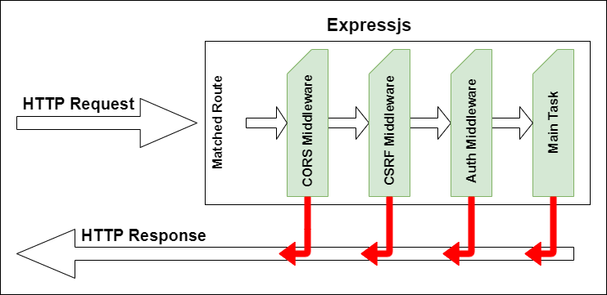

**Hình 18** Ý tưởng về middleware

* Lý do sử dụng:
* ExpressJS là miễn phí, phát triển máy chủ nhanh chóng.
  + ExpressJS cung cấp cơ chế định tuyến nâng cao giúp duy trì trạng thái của trang web với sự trợ giúp của URL của chúng
  + ExpressJS cung cấp các công cụ tạo khuôn mẫu cho phép các nhà phát triển xây dựng nội dung động trên các trang web bằng cách xây dựng các mẫu HTML ở phía máy chủ.
  + ExpressJS giúp việc gỡ lỗi trở nên dễ dàng hơn bằng cách cung cấp cơ chế gỡ lỗi có khả năng xác định chính xác phần ứng dụng web có lỗi.

## React Native / ReactJS

Các ứng dụng cho điện thoại thông minh trong sản phẩm đồ án sẽ sử dụng công nghệ frontend là React Native. React Native là một framework do công ty công nghệ nổi tiếng Facebook phát triển nhằm mục đích giải quyết bài toán hiệu năng của Hybrid và bài toán chi phí khi mà phải viết nhiều loại ngôn ngữ native cho từng nền tảng di động.

* Lý do sử dụng React Native:
* Hiệu quả về mặt thời gian khi mà bạn muốn phát triển một ứng dụng nhanh chóng.
* Hiệu năng tương đối ổn định, Cộng đồng phát triển mạnh.
* Ứng dụng tin cậy và ổn định, Xây dựng cho nhiều hệ điều hành khác nhau với ít native code nhất.
* Trải nghiệm người dùng tốt hơn là hybrid app.

Website quản lý cho cửa hàng sẽ sử dụng công nghệ frontend là Reactjs. ReactJS là một thư viện JavaScript mã nguồn mở được thiết kế bởi Facebook để tạo ra những ứng dụng web hấp dẫn, nhanh và hiệu quả với mã hóa tối thiểu. Mục đích cốt lõi của ReactJS không chỉ khiến cho trang web phải thật mượt mà còn phải nhanh, khả năng mở rộng cao và đơn giản.

* Lý do sử dụng React:
* React là một thư viện rất đơn giản và nhẹ, chỉ thao tác với lớp view.
* React cung cấp một cấu trúc dựa trên component. Mỗi component có logic riêng bên trong của nó và có thể tái sử dụng lại component.
* Render nhanh với Virtual DOM.
* Hỗ trợ 2 thư viện: Redux - thư viện Javascript giúp tạo ra thành một lớp quản lý trạng thái của ứng dụng, Flux - kiến trúc mà Facebook sử dụng trong khi làm việc với React.

## MySQL

Do yêu cầu về các giao dịch mua, bán hàng hóa cần có tính nhất quán về dữ liệu chặt chẽ nên sự lựa chọn hợp lý cho cơ sở dữ liệu của sản phẩm đồ án là MySQL. [MySQL](https://bizflycloud.vn/tin-tuc/mysql-la-gi-tai-sao-nen-su-dung-mysql-20200917180705499.htm) là hệ quản trị cơ sở dữ liệu mã nguồn mở phổ biến hàng đầu trên thế giới và đặc biệt được ưa chuộng trong quá trình xây dựng, phát triển ứng dụng.

* Lý do sử dụng MySQL:
* Đây là hệ quản trị cơ sở dữ liệu tốc độ cao, ổn định và dễ sử dụng, có khả năng thay đổi mô hình sử dụng phù hợp với điều kiện công việc khả chuyển.
* MySQL hoạt động trên nhiều hệ điều hành, cung cấp một hệ thống lớn các hàm tiện ích rất mạnh.
* Với tốc độ và tính bảo mật cao, MySQL thích hợp với các ứng dụng có truy cập cơ sở dữ liệu trên internet.

## Bcrypt

Để đảm bảo bảo mật cho tài khoản người dùng, sản phẩm của đồ án sử dụng thuật toán mã hóa Bcrypt. BCrypt được thiết kế bởi Niels Provos and David Mazières. BCrypt được đánh giá là bảo mật và an toàn hơn so với MD5 và SHA. **Bcrypt**nó tự động tạo ra các chuỗi mã hóa ngẫu nhiên sau mỗi lần tạo ra.Điều này làm cho nó khó khăn hơn cho việc mã hóa và tìm ra mật khẩu cho những cuộc tấn công. Nó cũng có thể được thực hiện để đi chậm hơn, giúp chống lại các cuộc tấn công.

Hệ thống sẽ sử dụng Bcrypt để mã hóa mật khẩu người dùng khi đăng ký tài khoản và lưu vào cơ sở dữ liệu dưới dạng chuỗi mã hóa. Mỗi khi người dùng đăng nhập mật khẩu nhập sẽ được so sánh với mật khẩu mã hóa bằng phương thức compare().

* Lý do sử dụng Bcrypt: nó có độ bảo mật cao, giúp làm chậm hoặc gây khó khăn hơn cho các cuộc tấn công vào tài khoản người dùng.

## JWT – JSON Web Token

JSON Web Token (JWT) là 1 tiêu chuẩn mở (RFC 7519) định nghĩa cách thức truyền tin an toàn giữa các thành viên bằng 1 đối tượng JSON. Thông tin này có thể được xác thực và đánh dấu tin cậy nhờ vào “chữ ký” của nó. Phần chữ ký của JWT sẽ được mã hóa lại bằng HMAC hoặc RSA. (Nguồn: [*techmaster.vn*](http://techmaster.vn/)).

* Kịch bản sử dụng:
* Authentication:Đây là kịch bản phổ biến nhất cho việc sử dụng JWT. Một khi người dùng đã đăng nhập vào hệ thống thì những request tiếp theo từ phía người dùng sẽ chứa thêm mã JWT, cho phép người dùng quyền truy cập vào các đường dẫn, dịch vụ, và tài nguyên mà cần phải có sự cho phép nếu có mã Token đó. Phương pháp này không bị ảnh hưởng bởi Cross-Origin Resource Sharing (CORS) do nó không sử dụng cookie.
* Trao đổi thông tin:JSON Web Token là 1 cách thức không tồi để truyền tin an toàn giữa các thành viên với nhau, nhờ vào phần "chữ ký" của nó. Phía người nhận có thể biết được người gửi là ai thông qua phần chữ ký. Ngoài ra, chữ ký được tạo ra bằng việc kết hợp cả phần header, payload lại nên thông qua đó ta có thể xác nhận được chữ ký có bị giả mạo hay không.
* Lý do nên sử dung JWT:
* Tăng tính bảo mật cho hệ thống.
* Kích thước nhỏ: JWT có thể được truyền thông qua URL, hoặc qua giao thức POST, hay để vào bên trong phần HTTP Header. Kích thước nhỏ hơn ứng với công việc truyền tải sẽ nhanh hơn. Dưới đây là cách thức truyền token vào trong HTTP Header sử dụng Bearer Schema.
* Khép kín: Phần Payload chứa toàn bộ những thông tin mà chúng ta cần tới, ví dụ như thông tin của người dùng (thay vì phải truy vấn cơ sở dữ liệu nhiều lần).

# Phát triển và triển khai ứng dụng

## Thiết kế kiến trúc

### Lựa chọn kiến trúc phần mềm

Kiến trúc của sản phẩm đồ án dựa trên mô hình **MVC** điển hình. **MVC** là từ viết tắt bởi 3 từ Model – View – Controller. Đây là mô hình thiết kế sử dụng trong kỹ thuật phần mềm. Mô hình source code thành 3 phần, tương ứng mỗi từ. Mỗi từ tương ứng với một hoạt động tách biệt trong một mô hình. Trong đó:

* **Model(M)** : Là bộ phận có chức năng lưu trữ toàn bộ dữ liệu của ứng dụng. Bộ phận này là một cầu nối giữa 2 thành phần bên dưới là View và Controller.
* **View(V)** : Đây là phần giao diện (theme) dành cho người sử dụng. Nơi mà người dùng có thể lấy được thông tin dữ liệu của MVC thông qua các thao tác truy vấn như tìm kiếm hoặc sử dụng thông qua các website.
* **Controller(C) :** Bộ phận có nhiệm vụ xử lý các yêu cầu người dùng đưa đến thông qua view. Từ đó, Controller đưa ra dữ liệu phù hợp với người dùng. Bên cạnh đó, Controller còn có chức năng kết nối với model.

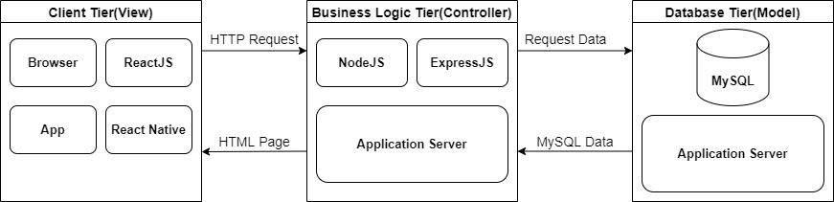**Hình 19** Mô hình kiến trúc phần mềm

Áp dụng vào sản phẩm, Tầng khách hàng(View) sẽ được viết bằng ReactJS với website và React Native với ứng dụng điện thoại. Tầng này cung cấp giao diện người dùng, cho phép họ tương tác để truy cập các tính năng của sản phẩm.

Tầng Logic nghiệp vụ(Controller) sẽ được viết bằng NodeJS và ExpressJS. Tầng này đại diện cho Máy chủ ứng dụng sẽ hoạt động như một cầu nối giao tiếp giữa Tầng khách hàng và Tầng cơ sở dữ liệu. Tầng này cung cấp các đầu API – Application Programming Interface – phương thức trung gian kết nối các ứng dụng và thư viện khác nhau, cho phép nhận các yêu cầu HTTP từ người dùng và gọi đến các đầu API để có phản hồi thích hợp.

Tầng cơ sở dữ liệu(Model) sẽ lưu trữ trên MySQL. Đây là nơi lưu trữ tất cả dữ liệu quan trọng mà sản phẩm cần để hoạt động.

### Thiết kế tổng quan

#### Backend

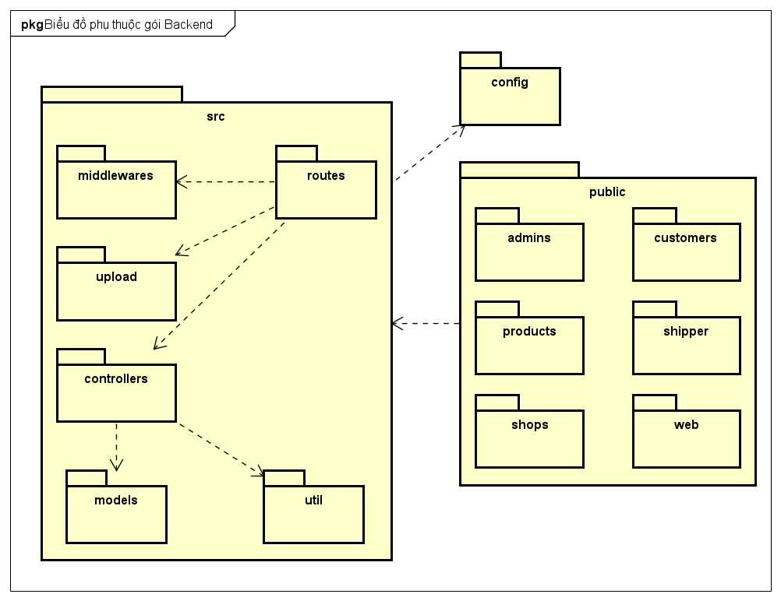

**Hình 20** Biểu đồ gói phụ thuộc cho backend

#### Frontend

* **Ứng dụng đặt hàng**

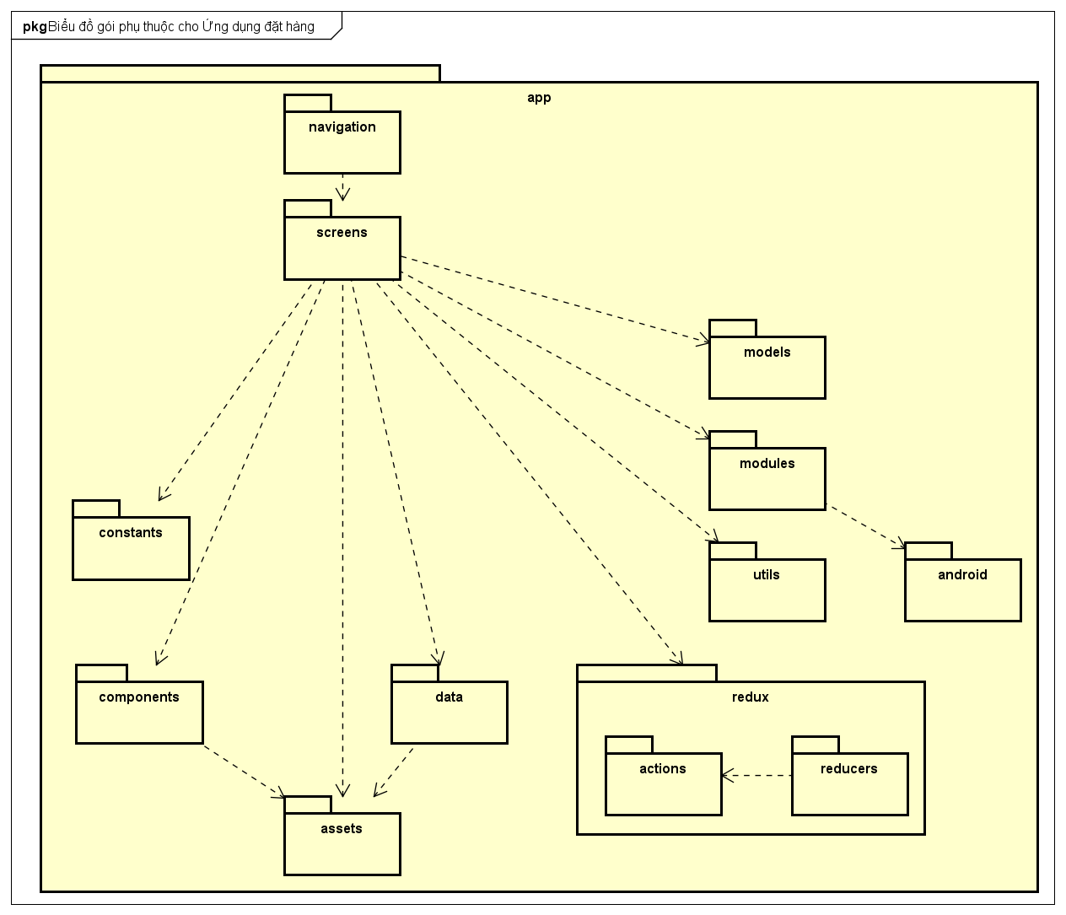**Hình 21** Biểu đồ gói phụ thuộc cho Ứng dụng đặt hàng

* **Ứng dụng hỗ trợ giao hàng**

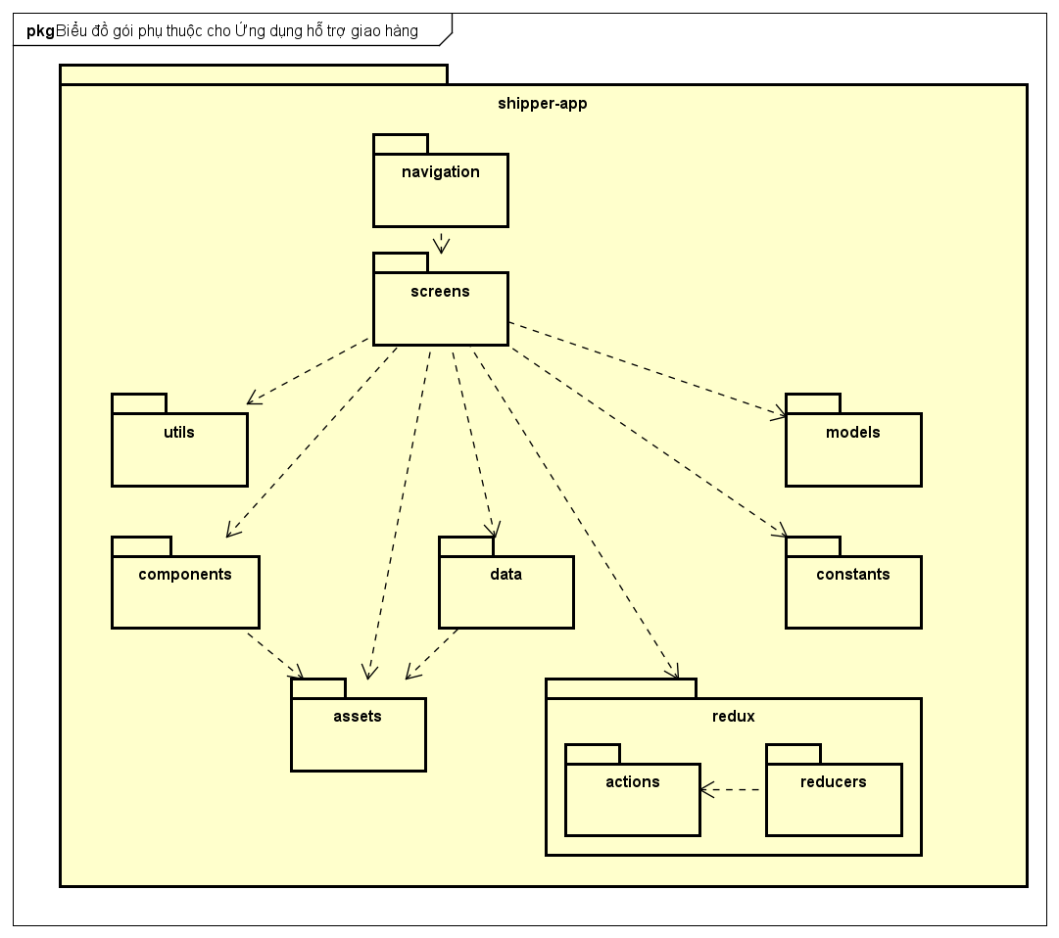

**Hình 22** Biểu đồ gói phụ thuộc cho Ứng dụng hỗ trợ giao hàng

* **Website quản lý cửa hàng**

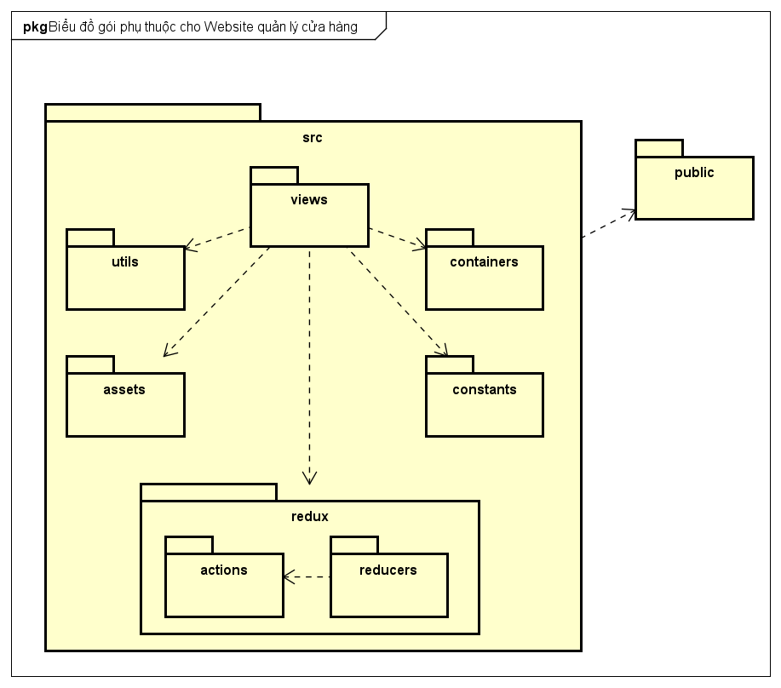**Hình 23** Biểu đồ gói phụ thuộc cho Website quản lý cửa hàng

### Thiết kế chi tiết gói

Chi tiết gói đã được chỉ rõ ở phẩn **4.1.3 Thiết kế tổng quan**.

## Thiết kế chi tiết

### Thiết kế giao diện

#### Màn hình đăng nhập

Màn hình được thiết kế trên ứng dụng điện thoại, phục vụ cho Khách hàng.

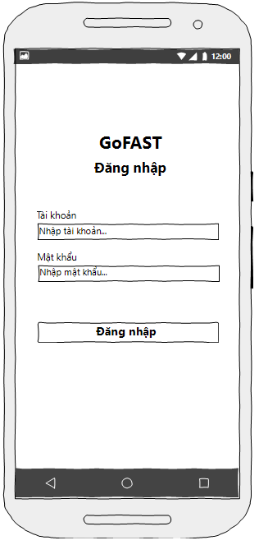

**Hình 25** Thiết kế giao diện đăng nhập

* **Đặc tả màn hình**

**Bảng 20** Bảng đặc tả màn hình đăng nhập

|  |  |  |
| --- | --- | --- |
| Thành phần | Hành động | Mục đích |
| Ô nhập “Tài khoản” | Nhập tài khoản | Nhập tên tài khoản của tài khoản. |
| Ô nhập “Mật khẩu” | Nhập mật khẩu | Nhập mật khẩu của tài khoản. |
| Nút “Đăng nhập” | Khi người dùng nhập tài khoản và chọn “Đăng nhập” | Tiến hành đăng nhập với tài khoản, mật khẩu đã nhập |

* **Khai báo các trường thuộc tính**

**Bảng 21** Bảng khai báo các trường thuộc tính màn hình đăng nhập

|  |  |  |  |
| --- | --- | --- | --- |
| Tên thuộc tính | Loại | Mô tả | Ví dụ |
| Tài khoản | String | Tên tài khoản người dùng | 0966073028 |
| Mật khẩu | String | Mật khẩu tài khoản | @Ltvymth2308 |

#### Màn hình danh sách sản phẩm

Màn hình được thiết kế trên ứng dụng điện thoại, phục vụ cho Khách hàng.

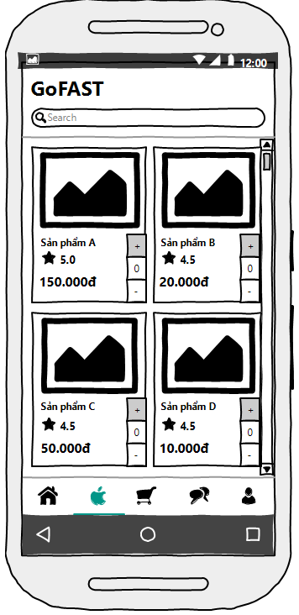

**Hình 26** Thiết kế giao diện danh sách sản phẩm

* **Đặc tả màn hình**

**Bảng 22** Bảng đặc tả màn hình danh sách sản phẩm

|  |  |  |
| --- | --- | --- |
| Thành phần | Hành động | Mục đích |
| Ô nhập “Tìm kiếm” | Nhập tên sản phẩm cần tìm kiếm | Tìm kiếm sản phẩm cần mua. |
| Thẻ sản phẩm | Chọn vào thẻ chứa sản phẩm | Xem chi tiết sản phẩm |
| Nút tăng giảm số lượng | Khi người dùng muốn thêm sản phẩm vào giỏ chọn nút “+” tăng số lượng sản phẩm. | Thực hiện thêm sản phẩm vào giỏ hàng |

* **Khai báo các trường thuộc tính**

**Bảng 23** Bảng khai báo các trường thuộc tính màn hình danh sách sản phẩm

|  |  |  |  |
| --- | --- | --- | --- |
| Tên thuộc tính | Loại | Mô tả | Ví dụ |
| Ảnh minh họa | Image | Ảnh minh họa sản phẩm |  |
| Tên sản phẩm | String | Tên của sản phẩm | Sản phẩm A |
| Đánh giá | Number | Đánh giá chất lượng sản phẩm | 4.5 |
| Giá bán | String | Giá bán sản phẩm | 10.000đ |

#### Màn hình giỏ hàng

Màn hình được thiết kế trên ứng dụng điện thoại, phục vụ cho Khách hàng.

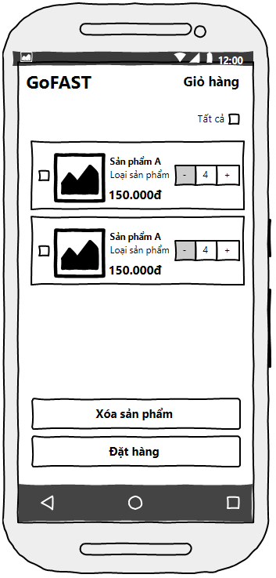

**Hình 27** Thiết kế giao diện giỏ hàng

* **Đặc tả màn hình**

**Bảng 24** Bảng đặc tả màn hình giỏ hàng

|  |  |  |
| --- | --- | --- |
| Thành phần | Hành động | Mục đích |
| Ô check “Tất cả” | Chọn check tất cả | Chọn tất cả sản phẩm có trong giỏ hàng |
| Ô tăng giảm số lượng | Chọn nút (+), (-) của từng thẻ sản phẩm | Thay đổi, cập nhật số lượng sản phẩm trong giỏ hàng |
| Nút “Xóa sản phẩm” | Khi người dùng check sản phẩm và chọn nút “Xóa sản phẩm” . | Xóa sản phẩm khỏi giỏ hàng |
| Nút “Đặt hàng” | Khi người dùng check sản phẩm và chọn nút “Đặt hàng” | Tiến hành đặt hàng sản phẩm đã chọn. |

* **Khai báo các trường thuộc tính**

**Bảng 25** Bảng khai báo các trường thuộc tính màn hình giỏ hàng

|  |  |  |  |
| --- | --- | --- | --- |
| Tên thuộc tính | Loại | Mô tả | Ví dụ |
| Ảnh minh họa | Image | Ảnh minh họa sản phẩm |  |
| Tên sản phẩm | String | Tên của sản phẩm | Sản phẩm A |
| Loại sản phẩm | String | Loại của sản phẩm | Hoa quả |
| Giá bán | String | Giá bán sản phẩm | 10.000đ |

#### Màn hình trò chuyện

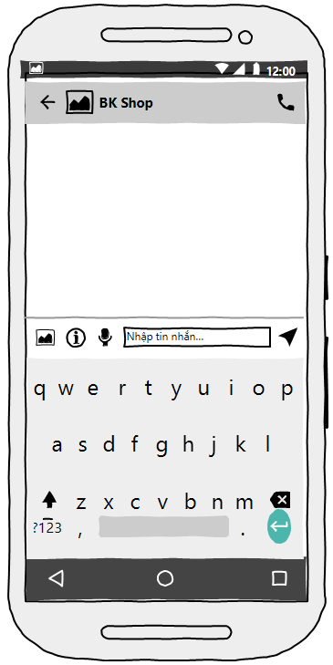

**Hình 28** Thiết kế giao diện trò chuyện

* **Đặc tả màn hình**

**Bảng 26** Bảng đặc tả màn hình trò chuyện

|  |  |  |
| --- | --- | --- |
| Thành phần | Hành động | Mục đích |
| Icon ảnh | Chọn icon | Gửi ảnh trong máy. |
| Icon thông tin | Chọn icon | Xem hướng dẫn đặt hàng |
| Icon micro | Chọn icon | Thực hiện gửi tin nhắn/đặt hàng bằng giọng nói. |
| Icon gửi | Chọn icon | Thực hiện gửi tin nhắn |
| Ô nhập tin nhắn | Nhập tin nhắn cần gửi. | Thực hiện gửi tin nhắn/đặt hàng bằng tin nhắn. |

* **Khai báo các trường thuộc tính**

**Bảng 27** Bảng khai báo các trường thuộc tính màn hình trò chuyện

|  |  |  |  |
| --- | --- | --- | --- |
| Tên thuộc tính | Loại | Mô tả | Ví dụ |
| Ảnh đại diện | Image | Ảnh đại diện cửa hàng |  |
| Tên cửa hàng | String | Tên của cửa hàng | BK Shop |

#### Màn hình quản lý duyệt đơn

Màn hình này phục vụ cho chủ cửa hàng/nhân viên cửa hàng, khác với 4 màn hình trên phục vụ cho khách hàng. Màn hình được thiết kế trên website.

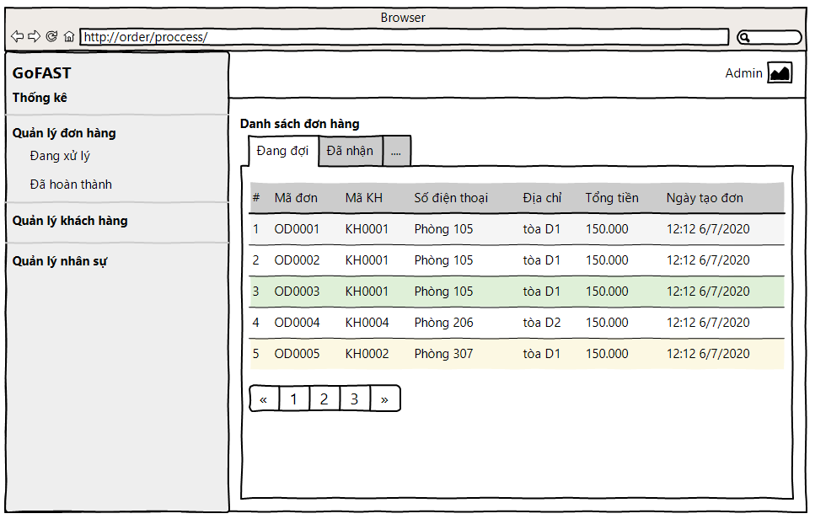

**Hình 29** Thiết kế giao diện quản lý duyệt đơn

* **Đặc tả màn hình**

**Bảng 28** Bảng đặc tả màn hình quản lý duyệt đơn

|  |  |  |
| --- | --- | --- |
| Thành phần | Hành động | Mục đích |
| Hàng trong bảng | Chọn hàng trong bảng | Duyệt đơn hàng đang đợi. |
| Ô phân trang | Chọn vào ô phân trang | Chuyển sang danh sách đơn hàng tiếp theo. |

* **Khai báo các trường thuộc tính**

**Bảng 29** Bảng khai báo các trường thuộc tính màn hình quản lý duyệt đơn

|  |  |  |  |
| --- | --- | --- | --- |
| Tên thuộc tính | Loại | Mô tả | Ví dụ |
| Tên mục | String | Tên các mục tab | Thống kê |
| Tên quản lý | String | Tên chủ hoặc nhân viên cửa hàng. | Admin |
| Ảnh | Image | Ảnh đại diện tài khoản quản lý cửa hàng. |  |
| Tiêu đề trang | String | Tiêu đề của trang | Danh sách đơn hàng |
| Mã đơn | String | Mã đơn hàng đợi | OD0001 |
| Mã KH | String | Mã của khách hàng đặt đơn | KH0001 |
| Địa chỉ | String | Địa chỉ của khách hàng | Tòa D1 |
| Tổng tiền | String | Tổng tiền của đơn hàng | 150.000 |
| Ngày tạo đơn | Datetime | Thời gian khách tạo đơn | 12:12 6/7/2020 |

#### Màn hình nhận đơn giao

Màn hình này phục vụ cho đối tượng là nhân viên giao hàng.

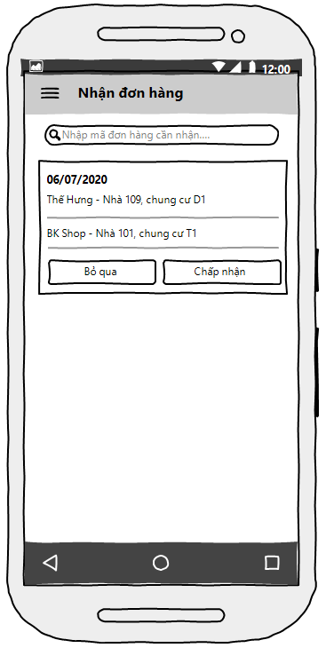

**Hình 30** Thiết kế giao diện nhận đơn giao

* **Đặc tả màn hình**

**Bảng 30** Bảng đặc tả màn hình nhận đơn giao

|  |  |  |
| --- | --- | --- |
| Thành phần | Hành động | Mục đích |
| Ô nhập tìm kiếm | Nhập mã đơn hàng cần tìm kiếm | Tìm đơn hàng cần nhận để thực hiện giao hàng |
| Nút “Bỏ qua” | Chọn nút “Bỏ qua” | Thực hiện bỏ qua đơn hàng. |
| Nút “Chấp nhận” | Chọn nút “Chấp nhận” | Thực hiện nhận đơn hàng để tiến hành đi giao. |

* **Khai báo các trường thuộc tính**

**Bảng 31** Bảng khai báo các trường thuộc tính màn hình nhận đơn giao

|  |  |  |  |
| --- | --- | --- | --- |
| Tên thuộc tính | Loại | Mô tả | Ví dụ |
| Tên mục | String | Tên các mục tab | Thống kê |
| Tên quản lý | String | Tên chủ hoặc nhân viên cửa hàng. | Admin |
| Ảnh | Image | Ảnh đại diện tài khoản quản lý cửa hàng. |  |
| Tiêu đề trang | String | Tiêu đề của trang | Danh sách đơn hàng |
| Mã đơn | String | Mã đơn hàng đợi | OD0001 |
| Mã KH | String | Mã của khách hàng đặt đơn | KH0001 |
| Địa chỉ | String | Địa chỉ của khách hàng | Tòa D1 |
| Tổng tiền | String | Tổng tiền của đơn hàng | 150.000 |
| Ngày tạo đơn | Datetime | Thời gian khách tạo đơn | 12:12 6/7/2020 |

### Thiết kế lớp

Phần này sẽ trình bày về các thiết kế chi tiết các lớp quan trọng có trong chức năng đặt hàng bằng giọng nói.

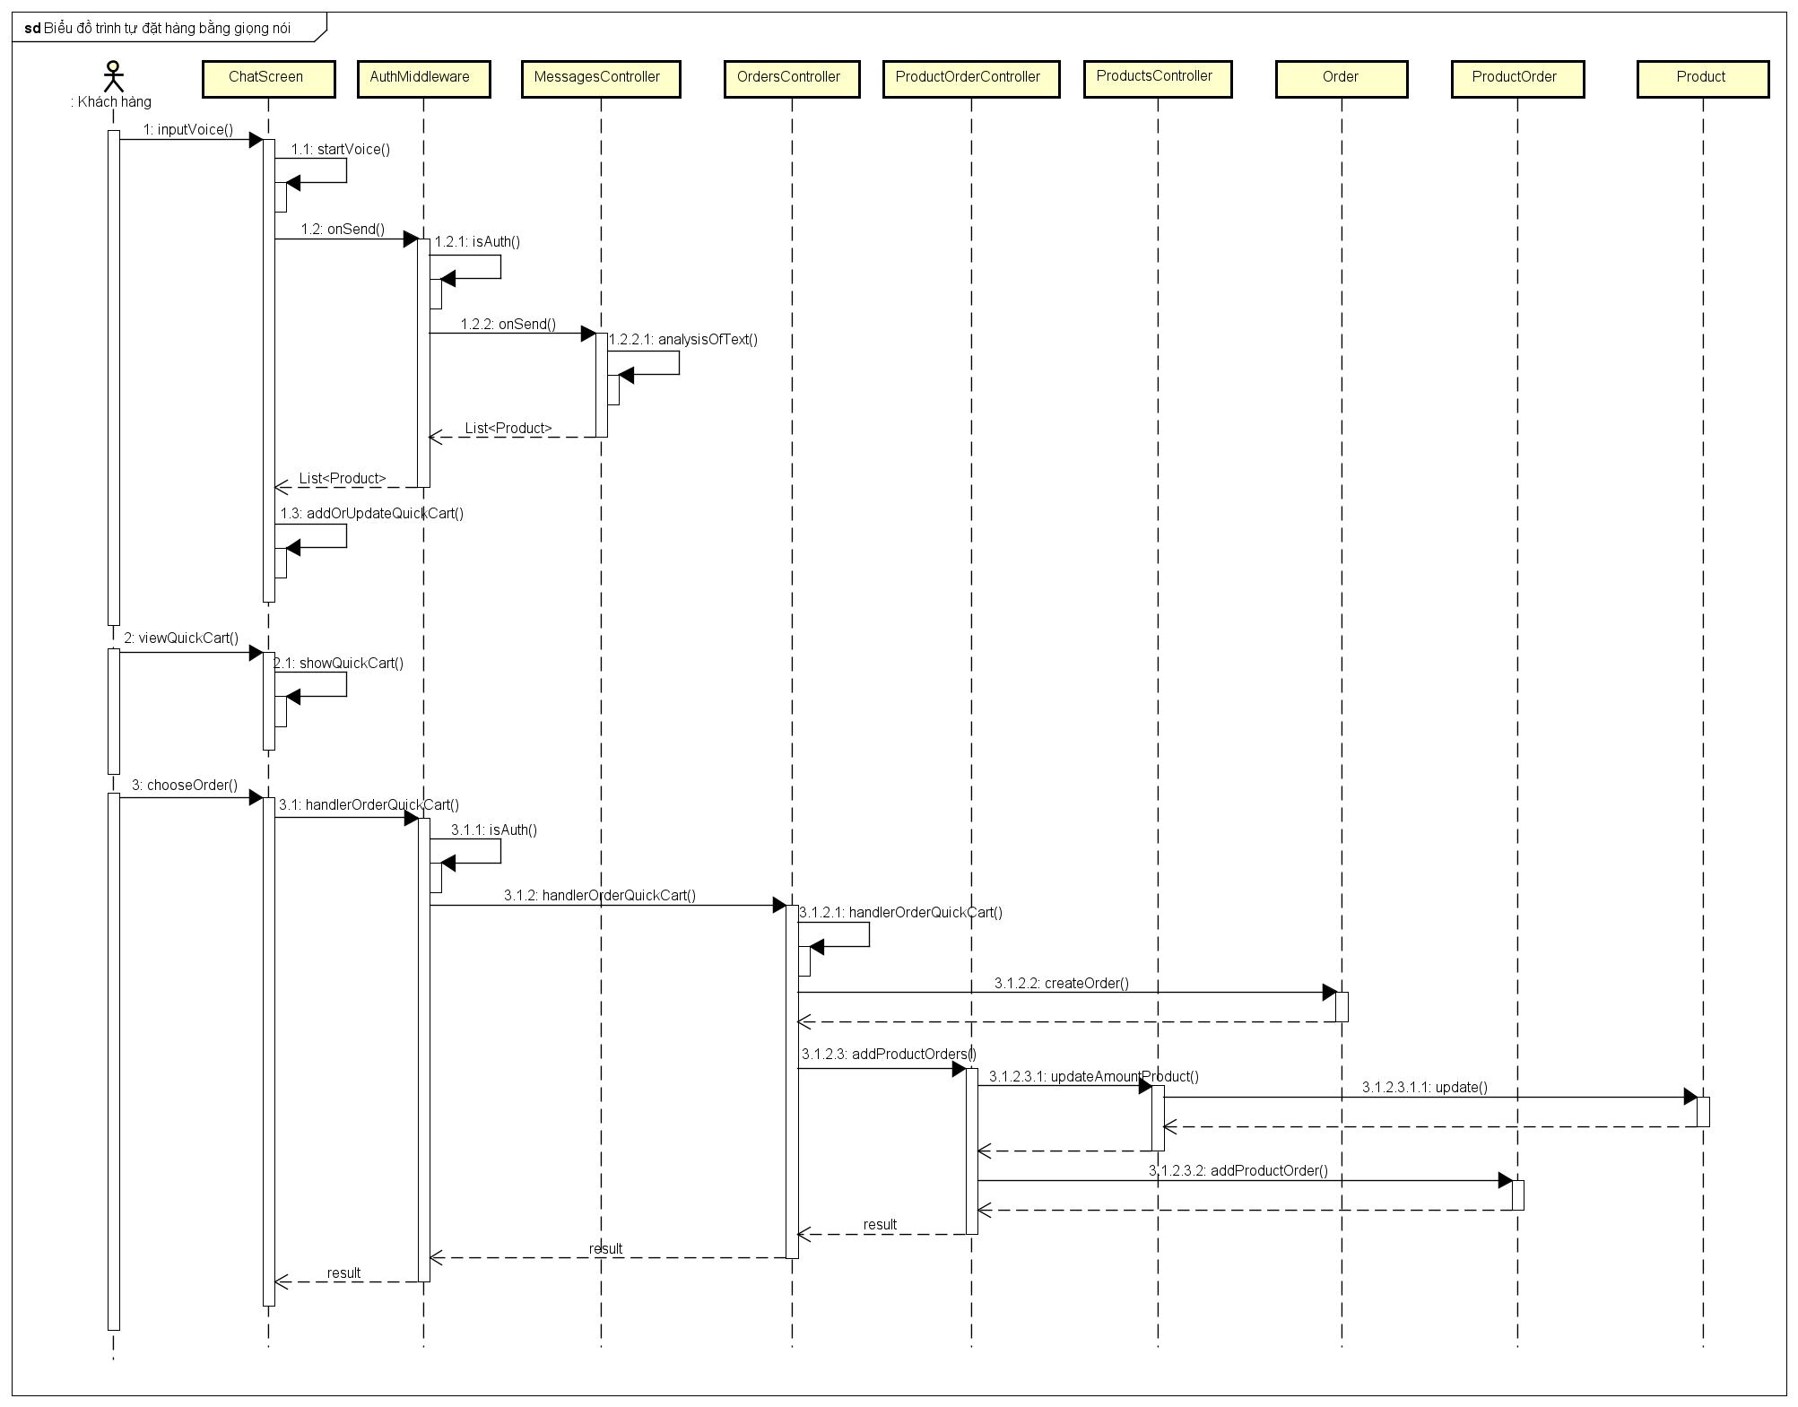

**Hình 31** Biểu đồ trình tự minh họa quan hệ giữa các lớp quan trọng

#### Lớp “ChatScreen”

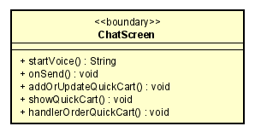

**Hình 32** Thiết kế chi tiết lớp ChatScreen

**Bảng 32** Bảng đặc tả phương thức cho lớp ChatScreen

|  |  |  |  |
| --- | --- | --- | --- |
| Danh sách phương thức | | | |
| **Tên phương thức** | **Tham số đầu vào** | **Kiểu dữ liệu trả về** | **Mô tả** |
| startVoice() | voice | String | Hàm xử lý bật micro và nhận dạng giọng nói thành văn bản. |
| onSend() | void | void | Thực hiện gửi tin nhắn. |
| addOrUpdateQuickCart() | void | void | Cập nhật lại giỏ hàng nhanh. |
| showQuickCart() | void | void | Hiển thị Modal Giỏ hàng nhanh |
| handlerOrderQuickCart() | void | void | Thực hiện đặt hàng đơn hàng nhanh. |

#### Lớp “MessagesController”

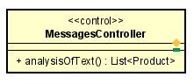

**Hình 33** Thiết kế chi tiết lớp MessagesController

**Bảng 33** Bảng đặc tả phương thức cho lớp MessagesController

|  |  |  |  |
| --- | --- | --- | --- |
| Danh sách phương thức | | | |
| **Tên phương thức** | **Tham số đầu vào** | **Kiểu dữ liệu trả về** | **Mô tả** |
| analysisOfText() | textMessage: String | List<Product> | Hàm phân tích tin nhắn |

#### Lớp “OrdersController”

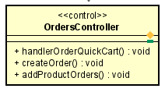

**Hình 34** Thiết kế chi tiết lớp OrdersController

**Bảng 34** Bảng đặc tả phương thức cho lớp OrdersController

|  |  |  |  |
| --- | --- | --- | --- |
| Danh sách phương thức | | | |
| **Tên phương thức** | **Tham số đầu vào** | **Kiểu dữ liệu trả về** | **Mô tả** |
| handlerOrderQuickCart () | List<Product> | void | Hàm thực hiện tạo đơn hàng mới từ giỏ hàng nhanh, gọi đến hai hàm createOrder() và addProductOrders(). |
| createOrder() | void | void | Thực hiện tạo đơn hàng mới |
| addProductOrders() | List<Product> | void | Thực hiện gọi đến hàm addProductOrders() trong lớp ProductOrderController để thêm sản phẩm vào đơn hàng. |

#### Lớp “ProductOrderController”

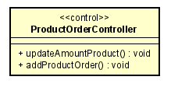

**Hình 35** Thiết kế chi tiết lớp ProductOrderController

**Bảng 35** Bảng đặc tả phương thức cho lớp ProductOrderController

|  |  |  |  |
| --- | --- | --- | --- |
| Danh sách phương thức | | | |
| **Tên phương thức** | **Tham số đầu vào** | **Kiểu dữ liệu trả về** | **Mô tả** |
| updateAmountProduct () | + amount: Int  + productId: String | void | Cập nhật lại số lượng sản phẩm đang có trong kho |
| addProductOrder() | List<Product> | void | Thực hiện thêm sản phẩm đang có trong giỏ vào đơn hàng. |

* Đối với lớp Entity như Order, ProductOrder, Product sẽ chứa các thuộc tính tương ứng với các bảng order, product_order, product được trình bày chi tiết ở phần **4.2.3 Thiết kế cơ sở dữ liệu.**

### Thiết kế cơ sở dữ liệu

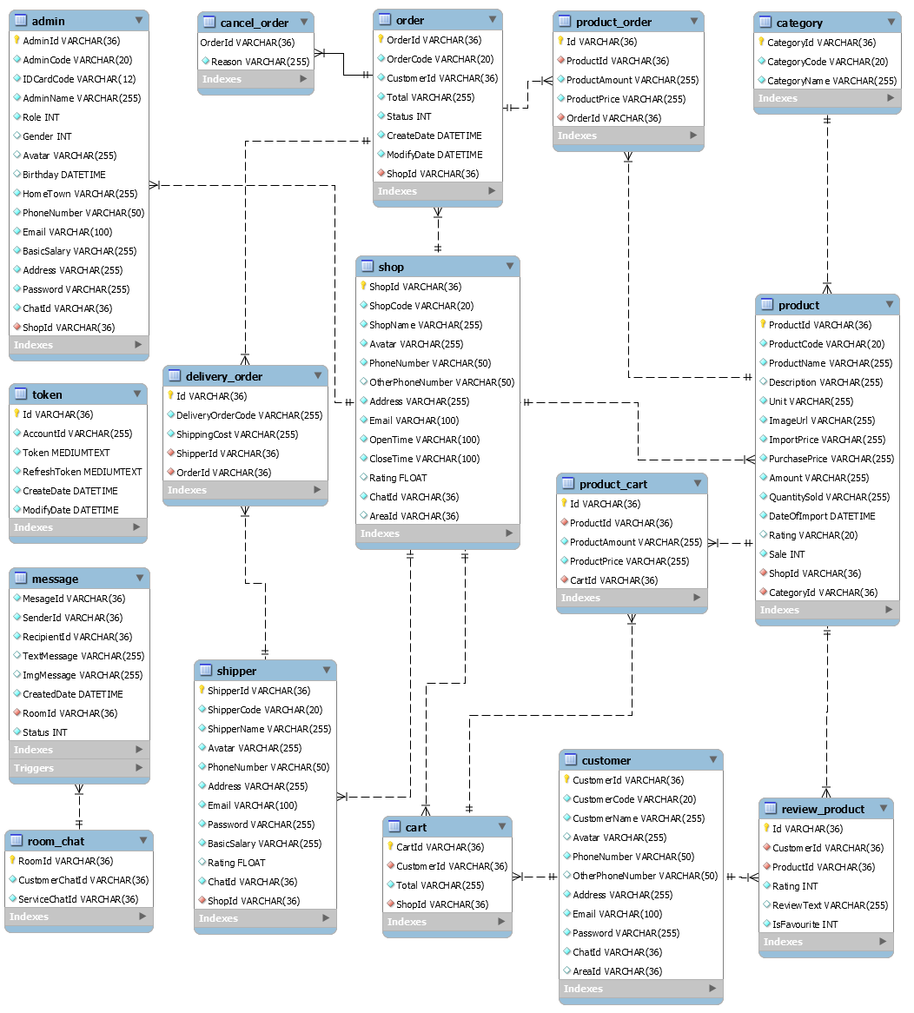

**Hình 36** Thiết kế cơ sở dữ liệu – ER Diagram

* **Giới thiệu chung**

|  |  |  |
| --- | --- | --- |
| STT | Tên bảng | Mô tả |
| 1 | admin | Bảng lưu trữ thông tin tài khoản của quản lý cửa hàng bao gồm chủ cửa hàng và nhân viên cửa hàng. Mỗi cửa hàng được cấp một tài khoản cho chủ cửa hàng và chủ cửa hàng được phép tạo các tài khoản nhân viên khác. |
| 2 | cancel_order | Bảng lưu trữ các mã đơn hàng hủy, lý do hủy đơn hàng. |
| 3 | cart | Bảng lưu trữ thông tin giỏ hàng của khách hàng. Mỗi khách hàng có một hoặc nhiều giỏ hàng tương ứng. |
| 4 | category | Bảng lưu trữ thông tin các loại sản phẩm. Mỗi loại sản phẩm sẽ có nhiều sản phẩm tương ứng. |
| 5 | customer | Bảng lưu trữ thông tin tài khoản của khách hàng. Mỗi khách hàng sẽ được cấp một tài khoản hoạt động trong một khu vực nhất định. |
| 6 | delivery_order | Bảng lưu trữ thông tin các đơn hàng đã được shipper nhận và đang được giao. |
| 7 | message | Bảng lưu trữ tin nhắn trò chuyện của khách hàng. |
| 8 | order | Bảng lưu thông tin tất cả đơn hàng. Mỗi khách hàng sẽ có nhiều đơn hàng khác nhau. |
| 9 | product | Bảng lưu trữ thông tin toàn bộ sản phẩm. Mỗi cửa hàng sẽ có nhiều sản phẩm khác nhau. |
| 10 | product_cart | Bảng lưu trữ thông tin các sản phẩm đang có trong giỏ hàng. |
| 11 | product_order | Bảng lưu trữ thông tin các sản phẩm đang có trong đơn hàng. |
| 12 | review_product | Bảng lưu trữ thông tin đánh giá sản phẩm của khách hàng. |
| 13 | room_chat | Bảng lưu thông tin các phòng trò chuyện. |
| 14 | shipper | Bảng lưu thông tin tài khoản nhân viên giao hàng. Cửa hàng sẽ có nhiều nhân viên giao hàng. Mỗi nhân viên giao hàng này sẽ được cấp một tài khoản bởi chủ cửa hàng. |
| 15 | shop | Bảng lưu trữ thông tin về cửa hàng. |
| 16 | token | Bảng lưu trữ token xác thực đăng nhập. |

**Bảng 36** Bảng mô tả các bảng trong cơ sở dữ liệu

* **Đặc tả các bảng dữ liệu**

1. Bảng “admin”

**Bảng 37** Bảng đặc tả các trường dữ liệu bảng “admin”

|  |  |  |  |
| --- | --- | --- | --- |
| Tên trường | Kiểu dữ liệu | Mô tả | Ghi chú |
| AdminId | VARCHAR(36) | Id quản lý *cửa hàng* | *Khóa chính, Không được trống(Not Null), Giá trị duy nhất(Unique)* |
| AdminCode | VARCHAR(20) | Mã quản lý *cửa hàng* | *Không được trống(Not Null), Giá trị duy nhất(Unique)* |
| IDCardCode | VARCHAR(12) | *Số Chứng minh thư hoặc căn cước* | *Không được trống(Not Null)* |
| AdminName | VARCHAR(255) | *Tên quản lý cửa hàng* | *Không được trống(Not Null)* |
| Role | INT | *Vai trò(*0-Chưa xác định, 1-Chủ cửa hàng, 2-Nhân viên*)* | *Không được trống(Not Null)* |
| Gender | *INT* | Giới tính (0-không xác đinh, 1-Nam, 2-Nữ, 3- Khác) |  |
| Avatar | VARCHAR(255) | Ảnh đại diện *tài khoản* |  |
| Birthday | DATETIME | Ngày sinh *quản lý* |  |
| HomeTown | VARCHAR(255) | Quê quán *quản lý cửa hàng* | *Không được trống(Not Null)* |
| PhoneNumber | VARCHAR(50) | Điện thoại liên hệ(hay dùng) | *Không được trống(Not Null)* |
| Email | VARCHAR(100) | Địa chỉ email *của quản lý cửa hàng* | *Không được trống(Not Null)* |
| BasicSalary | VARCHAR(255) | Lương cơ bản *của quản lý cửa hàng* | *Không được trống(Not Null)* |
| Address | VARCHAR(255) | Địa chỉ thường trú | *Không được trống(Not Null)* |
| Password | VARCHAR(255) | Mật khẩu *tài khoản* | *Không được trống(Not Null)* |
| ChatId | VARCHAR(36) | Id chat *của tài khoản* | *Không được trống(Not Null)* |
| ShopId | VARCHAR(36) | Id cửa hàng đang quản lý | *Khóa ngoại (liên kết trường ShopId bảng “shop”), Không được trống(Not Null)* |

1. Bảng “cancel_order”

**Bảng 38** Bảng đặc tả các trường dữ liệu bảng “cancel_order”

|  |  |  |  |
| --- | --- | --- | --- |
| Tên trường | Kiểu dữ liệu | Mô tả | Ghi chú |
| OrderId | VARCHAR(36) | *Id đơn hàng hủy* | *Khóa chính, Không được trống(Not Null), Giá trị duy nhất(Unique)* |
| Reason | VARCHAR(255) | *Lý do hủy đơn hàng* | *Không được trống(Not Null)* |

1. Bảng “cart”

**Bảng 39** Bảng đặc tả các trường dữ liệu bảng “cart”

|  |  |  |  |
| --- | --- | --- | --- |
| Tên trường | Kiểu dữ liệu | Mô tả | Ghi chú |
| CartId | VARCHAR(36) | Id giỏ hàng | *Khóa chính, Không được trống(Not Null), Giá trị duy nhất(Unique)* |
| CustomerId | VARCHAR(36) | Id khách hàng | *Khóa ngoại (liên kết trường CustomerId bảng “customer”), Không được trống(Not Null)* |
| Total | VARCHAR(255) | Tổng tiền *của* giỏ hàng | *Không được trống(Not Null)* |
| ShopId | VARCHAR(36) | Id cửa hàng | *Khóa ngoại (liên kết trường ShopId bảng “shop”), Không được trống(Not Null)* |

1. Bảng “category”

**Bảng 40** Bảng đặc tả các trường dữ liệu bảng “category”

|  |  |  |  |
| --- | --- | --- | --- |
| Tên trường | Kiểu dữ liệu | Mô tả | Ghi chú |
| CategoryId | VARCHAR(36) | Id loại sản phẩm | *Khóa chính, Không được trống(Not Null), Giá trị duy nhất(Unique)* |
| CategoryCode | VARCHAR(20) | Mã loại sản phẩm | *Không được trống(Not Null)* |
| CategoryName | VARCHAR(255) | Tên loại sản phẩm | *Không được trống(Not Null)* |

1. Bảng “customer”

**Bảng 41** Bảng đặc tả các trường dữ liệu bảng “customer”

|  |  |  |  |
| --- | --- | --- | --- |
| Tên trường | Kiểu dữ liệu | Mô tả | Ghi chú |
| CustomerId | VARCHAR(36) | Idkhách hàng | *Khóa chính, Không được trống(Not Null), Giá trị duy nhất(Unique)* |
| CustomerCode | VARCHAR(20) | Mã khách hàng | *Không được trống(Not Null), Giá trị duy nhất(Unique)* |
| CustomerName | VARCHAR(255) | Họ tên khách hàng | *Không được trống(Not Null)* |
| Avatar | VARCHAR(255) | Ảnh đại diện *khách hàng* |  |
| PhoneNumber | VARCHAR(50) | Số điện thoại(hay dùng) | *Không được trống(Not Null)* |
| OtherPhoneNumber | VARCHAR(50) | Số điện thoại liên hệ khác |  |
| Address | VARCHAR(255) | Địa chỉ *thường trú* | *Không được trống(Not Null)* |
| Email | VARCHAR(100) | Email liên hệ | *Không được trống(Not Null)* |
| Password | VARCHAR(255) | Mật khẩu *tài khoản* | *Không được trống(Not Null)* |
| ChatId | VARCHAR(36) | Id chat *của tài khoản* | *Không được trống(Not Null)* |
| AreaId | VARCHAR(36) | Id khu vực | *Không được trống(Not Null)* |

1. Bảng “delivery_order”

**Bảng 42** Bảng đặc tả các trường dữ liệu bảng “delivery_order”

|  |  |  |  |
| --- | --- | --- | --- |
| Tên trường | Kiểu dữ liệu | Mô tả | Ghi chú |
| Id | VARCHAR(36) | *Id* | *Khóa chính, Không được trống(Not Null), Giá trị duy nhất(Unique)* |
| DeliveryOrderCode | VARCHAR(255) | Mã *đơn* vận chuyển | *Không được trống(Not Null), Giá trị duy nhất(Unique)* |
| ShippingCost | VARCHAR(255) | *Phí giao hàng* | *Không được trống(Not Null)* |
| ShipperId | VARCHAR(36) | *Id nhân viên giao hàng* | *Khóa ngoại(liên kết trường ShipperId bảng “shipper”)* |
| OrderId | VARCHAR(36) | Id đơn hàng *được giao* | *Khóa ngoại(liên kết trường OrderId bảng “order”), Không được trống(Not Null)* |

1. Bảng “message”

**Bảng 43** Bảng đặc tả các trường dữ liệu bảng “message”

|  |  |  |  |
| --- | --- | --- | --- |
| Tên trường | Kiểu dữ liệu | Mô tả | Ghi chú |
| MesageId | VARCHAR(36) | I*d tin nhắn* | *Khóa chính, Không được trống(Not Null), Giá trị duy nhất(Unique)* |
| SenderId | VARCHAR(36) | Id người gửi tin nhắn | *Không được trống(Not Null)* |
| RecipientId | VARCHAR(36) | Id người nhận tin nhắn | *Không được trống(Not Null)* |
| TextMessage | VARCHAR(255) | *Tin nhắn văn bản* |  |
| ImgMessage | VARCHAR(255) | *Tin nhắn hình ảnh* |  |
| CreatedDate | DATETIME | Ngày khởi tạo hay gửi tin nhắn | *Không được trống(Not Null)* |
| RoomId | VARCHAR(36) | Id phòng chat | *Không được trống(Not Null)* |
| Status | INT | Trạng thái tin nhắn (1 - Đã xem, 2 - Chưa xem) | *Không được trống(Not Null)* |

1. Bảng “order”

**Bảng 44** Bảng đặc tả các trường dữ liệu bảng “order”

|  |  |  |  |
| --- | --- | --- | --- |
| Tên trường | Kiểu dữ liệu | Mô tả | Ghi chú |
| OrderId | VARCHAR(36) | Id đơn hàng | *Khóa chính, Không được trống(Not Null), Giá trị duy nhất(Unique)* |
| OrderCode | VARCHAR(20) | Mã đơn hàng | *Không được trống(Not Null)* |
| CustomerId | VARCHAR(36) | Id khách hàng đã đặt | *Không được trống(Not Null)* |
| Total | VARCHAR(255) | Tổng tiền đơn hàng | *Không được trống(Not Null)* |
| Status | INT | Trạng thái ( 0 - Đang xử lý, 1 - Đã xác nhận, 2 - Đang giao hàng, 3 - Hoàn thành(Chưa nhận được tiền shipper), 4 - Thành công, 5 - Hủy đơn hàng, 6-Đơn hàng bị hủy ( cửa hàng chưa nhận lại được sản phẩm)) | *Không được trống(Not Null)* |
| CreateDate | DATETIME | Thời gian tạo đơn hàng | *Không được trống(Not Null)* |
| ModifyDate | DATETIME | Thời điểm cập nhật thông tin đơn hàng gần đây nhất | *Không được trống(Not Null)* |
| ShopId | VARCHAR(36) | Id cửa hàng | *Khóa ngoại (liên kết trường ShopId bảng “shop”), Không được trống(Not Null)* |

1. Bảng “product”

**Bảng 45** Bảng đặc tả các trường dữ liệu bảng “product”

|  |  |  |  |
| --- | --- | --- | --- |
| Tên trường | Kiểu dữ liệu | Mô tả | Ghi chú |
| ProductId | VARCHAR(36) | Id sản phẩm | *Khóa chính, Không được trống(Not Null), Giá trị duy nhất(Unique)* |
| ProductCode | VARCHAR(20) | Mã sản phẩm | *Không được trống(Not Null), Giá trị duy nhất(Unique)* |
| ProductName | VARCHAR(255) | Tên sản phẩm | *Không được trống(Not Null)* |
| Description | VARCHAR(255) | *Mô tả sản phẩm* |  |
| Unit | VARCHAR(255) | Tên đơn vị *bán* | *Không được trống(Not Null)* |
| ImageUrl | VARCHAR(255) | Hình ảnh minh họa *sản phẩm* | *Không được trống(Not Null)* |
| ImportPrice | VARCHAR(255) | Giá nhập hàng | *Không được trống(Not Null)* |
| PurchasePrice | VARCHAR(255) | Giá bán | *Không được trống(Not Null)* |
| Amount | VARCHAR(255) | Số lượng còn lại trong kho | *Không được trống(Not Null)* |
| QuantitySold | VARCHAR(255) | Số lượng đã bán | *Không được trống(Not Null)* |
| DateOfImport | DATETIME | Ngày nhập hàng *gần đây nhất* | *Không được trống(Not Null)* |
| Rating | VARCHAR(20) | Đánh giá sản phẩm |  |
| Sale | INT | *G*iảm giá bao nhiêu % | *Không được trống(Not Null)* |
| ShopId | VARCHAR(36) | Id cửa hàng bán sản phẩm này | *Khóa ngoại (liên kết trường ShopId bảng “shop”), Không được trống(Not Null)* |
| CategoryId | VARCHAR(36) | Id loại sản phẩm | *Khóa ngoại (liên kết trường CategoryId bảng “category”), Không được trống(Not Null)* |

1. Bảng “product_cart”

**Bảng 46** Bảng đặc tả các trường dữ liệu bảng “product_cart”

|  |  |  |  |
| --- | --- | --- | --- |
| Tên trường | Kiểu dữ liệu | Mô tả | Ghi chú |
| Id | VARCHAR(36) | *Id* | *Khóa chính, Không được trống(Not Null), Giá trị duy nhất(Unique)* |
| ProductId | VARCHAR(36) | Id sản phẩm *(trong giỏ)* | *Không được trống(Not Null)* |
| ProductAmount | VARCHAR(255) | Số lượng mua *(trong giỏ)* | *Không được trống(Not Null)* |
| ProductPrice | VARCHAR(255) | Giá sản phẩm *(trong giỏ)* | *Không được trống(Not Null)* |
| CartId | VARCHAR(36) | Id giỏ hàng | *Khóa ngoại (liên kết trường CartId bảng “cart”), Không được trống(Not Null)* |

1. Bảng “product_order”

**Bảng 47** Bảng đặc tả các trường dữ liệu bảng “product_order”

|  |  |  |  |
| --- | --- | --- | --- |
| Tên trường | Kiểu dữ liệu | Mô tả | Ghi chú |
| Id | VARCHAR(36) | *Id* | *Khóa chính, Không được trống(Not Null), Giá trị duy nhất(Unique)* |
| ProductId | VARCHAR(36) | Id sản phẩm *(trong đơn hàng)* | *Không được trống(Not Null)* |
| ProductAmount | VARCHAR(255) | Số lượng mua  *(trong đơn hàng)* | *Không được trống(Not Null)* |
| ProductPrice | VARCHAR(255) | Giá sản phẩm *(trong đơn hàng)* | *Không được trống(Not Null)* |
| OrderId | VARCHAR(36) | Id đơn hàng | *Khóa ngoại (liên kết trường* OrderId *bảng “order”), Không được trống(Not Null)* |

1. Bảng “review_product”

**Bảng 48** Bảng đặc tả các trường dữ liệu bảng “review_product”

|  |  |  |  |
| --- | --- | --- | --- |
| Tên trường | Kiểu dữ liệu | Mô tả | Ghi chú |
| Id | VARCHAR(36) | *Id* | *Khóa chính, Không được trống(Not Null), Giá trị duy nhất(Unique)* |
| CustomerId | VARCHAR(36) | Id khách hàng *đánh giá* | *Khóa ngoại (liên kết trường CustomerId bảng “customer”), Không được trống(Not Null)* |
| ProductId | VARCHAR(36) | Id sản phẩm *được đánh giá* | *Khóa ngoại (liên kết trường ProductId bảng “product”), Không được trống(Not Null)* |
| Rating | INT | Đánh giá số sao *cho sản phẩm* | *Không được trống(Not Null)* |
| ReviewText | VARCHAR(255) | Mô tả đánh giá |  |
| IsFavourite | INT | Có yêu thích không (1-Có, 0-Không) | *Không được trống(Not Null)* |

1. Bảng “room_chat”

**Bảng 49** Bảng đặc tả các trường dữ liệu bảng “room_chat”

|  |  |  |  |
| --- | --- | --- | --- |
| Tên trường | Kiểu dữ liệu | Mô tả | Ghi chú |
| RoomId | VARCHAR(36) | Id phòng *chat* | *Khóa chính, Không được trống(Not Null), Giá trị duy nhất(Unique)* |
| CustomerChatId | VARCHAR(36) | Id khách hàng | *Không được trống(Not Null)* |
| ServiceChatId | VARCHAR(36) | Id dịch vụ : cửa hàng, shipper | *Không được trống(Not Null)* |

1. Bảng “shipper”

**Bảng 50** Bảng đặc tả các trường dữ liệu bảng “shipper”

|  |  |  |  |
| --- | --- | --- | --- |
| Tên trường | Kiểu dữ liệu | Mô tả | Ghi chú |
| ShipperId | VARCHAR(36) | Id nhân viên giao hàng | *Khóa chính, Không được trống(Not Null), Giá trị duy nhất(Unique)* |
| ShipperCode | VARCHAR(20) | Mã nhân viên giao hàng | *Không được trống(Not Null), Giá trị duy nhất(Unique)* |
| ShipperName | VARCHAR(255) | Họ tên nhân viên giao hàng | *Không được trống(Not Null)* |
| Avatar | VARCHAR(255) | *Ảnh đại diện* | *Không được trống(Not Null)* |
| PhoneNumber | VARCHAR(50) | Số điện thoại liên hệ | *Không được trống(Not Null)* |
| Address | VARCHAR(255) | Địa chỉ *thường trú* | *Không được trống(Not Null)* |
| Email | VARCHAR(100) | Địa chỉ email | *Không được trống(Not Null)* |
| Password | VARCHAR(255) | Mật khẩu *tài khoản* | *Không được trống(Not Null)* |
| BasicSalary | VARCHAR(255) | Lương cơ bản, lương cứng | *Không được trống(Not Null)* |
| Rating | FLOAT | Đánh giá dịch vụ giao hàng |  |
| ChatId | VARCHAR(36) | Id chat | *Không được trống(Not Null)* |
| ShopId | VARCHAR(45) | Id cửa hàng hợp tác | *Khóa ngoại (liên kết trường ShopId bảng “shop”), Không được trống(Not Null)* |

1. Bảng “shop”

**Bảng 51** Bảng đặc tả các trường dữ liệu bảng “shop”

|  |  |  |  |
| --- | --- | --- | --- |
| Tên trường | Kiểu dữ liệu | Mô tả | Ghi chú |
| ShopId | VARCHAR(36) | Id cửa hàng | *Khóa chính, Không được trống(Not Null), Giá trị duy nhất(Unique)* |
| ShopCode | VARCHAR(20) | Mã cửa hàng | *Không được trống(Not Null), Giá trị duy nhất(Unique)* |
| ShopName | VARCHAR(255) | Tên cửa hàng | *Không được trống(Not Null)* |
| Avatar | VARCHAR(255) | Ảnh đại diện của cửa hàng | *Không được trống(Not Null)* |
| PhoneNumber | VARCHAR(50) | Số điện thoại liên hệ(hay dùng) | *Không được trống(Not Null)* |
| OtherPhoneNumber | VARCHAR(50) | Số điện thoại liên hệ khác |  |
| Address | VARCHAR(255) | Địa chỉ cửa hàng | *Không được trống(Not Null)* |
| Email | VARCHAR(100) | Địa chỉ email | *Không được trống(Not Null)* |
| OpenTime | VARCHAR(100) | Thời gian mở cửa | *Không được trống(Not Null)* |
| CloseTime | VARCHAR(100) | Thời gian đóng cửa | *Không được trống(Not Null)* |
| Rating | FLOAT | Đánh giá chất lượng cửa hàng |  |
| ChatId | VARCHAR(36) | Id chat | *Không được trống(Not Null)* |
| AreaId | VARCHAR(36) | Id khu vực | *Không được trống(Not Null)* |

1. Bảng “token”

**Bảng 52** Bảng đặc tả các trường dữ liệu bảng “token”

|  |  |  |  |
| --- | --- | --- | --- |
| Tên trường | Kiểu dữ liệu | Mô tả | Ghi chú |
| Id | VARCHAR(45) | *Id* | *Khóa chính, Không được trống(Not Null), Giá trị duy nhất(Unique)* |
| AccountId | VARCHAR(255) | *Id tài khoản* | *Không được trống(Not Null)* |
| Token | MEDIUMTEXT | *Token tạo khi đăng nhập* | *Không được trống(Not Null)* |
| RefreshToken | MEDIUMTEXT | *Token tạo lại khi token chính hết hạn* | *Không được trống(Not Null)* |
| CreateDate | DATETIME | Ngày khởi tạo *token* | *Không được trống(Not Null)* |
| ModifyDate | DATETIME | Ngày cập nhật token mới nhất | *Không được trống(Not Null)* |

## Xây dựng ứng dụng

### Thư viện và công cụ sử dụng

**Bảng 53** Danh sách thư viện và công cụ sử dụng

|  |  |  |  |
| --- | --- | --- | --- |
| Mục đích | Công cụ | Địa chỉ URL | Phiên bản |
| IDE lập trình chung | Visual Studio Code | https://code.visualstudio.com/ | 1.56.2 |
| Quản trị cơ sở dữ liệu | MySQL Workbench | https://www.mysql.com/products/workbench/ | 8.0.23 |
| IDE lập trình và phát triển ứng dụng | Android Studio | https://developer.android.com/studio | 4.1.3 |
| Ngôn ngữ lập trình cho ứng dụng đặt hàng | React Native | https://reactnative.dev/ | 2.0.1 |
| Framework phát triển ứng dụng hỗ trợ giao hàng | Expo | https://expo.io/ | 4.3.5 |
| Ngôn ngữ lập trình cho website quản lý cửa hàng | React | https://reactjs.org/ | 17.0.2 |
| Framework xây dựng cho backend | Expressjs | https://expressjs.com/ | 4.17.1 |
| Môi trường lập trình | NodeJS | https://nodejs.org/en/ | 15.14.0 |

### Kết quả đạt được

Sinh viên trước tiên mô tả kết quả đạt được của mình là gì, ví dụ như các sản phẩm được đóng gói là gì, bao gồm những thành phần nào, ý nghĩa, vai trò?

Sinh viên cần thống kê các thông tin về ứng dụng của mình như: số dòng code, số lớp, số gói, dung lượng toàn bộ mã nguồn, dung lượng của từng sản phẩm đóng gói, v.v. Tương tự như phần liệt kê về công cụ sử dụng, sinh viên cũng nên dùng bảng để mô tả phần thông tin thống kê này.

### Minh hoạ các chức năng chính

#### Chức năng đăng nhập cho khách hàng

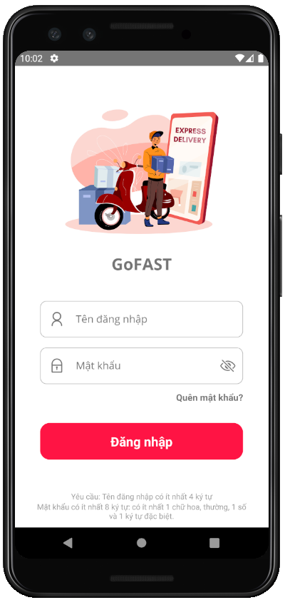 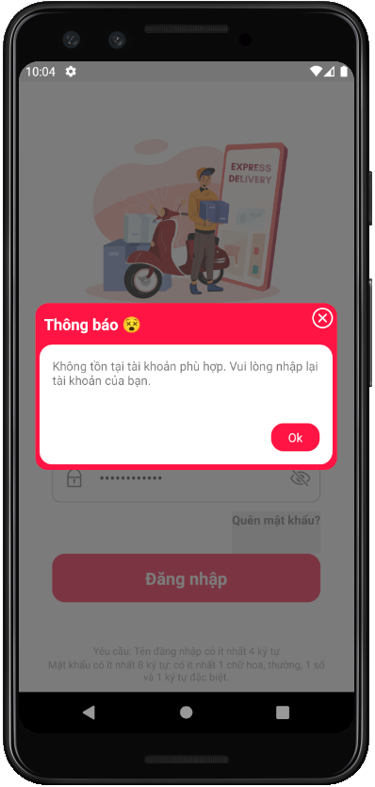

**Hình 37** Minh họa chức năng đăng nhập cho khách hàng

Khách hàng đăng nhập tài khoản đã được cấp, với trường hợp nhập sai sẽ không thể thực hiện đăng nhập.

#### Chức năng thêm sản phẩm vào giỏ và đặt hàng

Có 4 cách để thêm sản phẩm vào giỏ trên ứng dụng đặt hàng dành cho khách hàng:

1. Tăng số lượng sản phẩm cần mua trực tiếp trên danh sách sản phẩm.

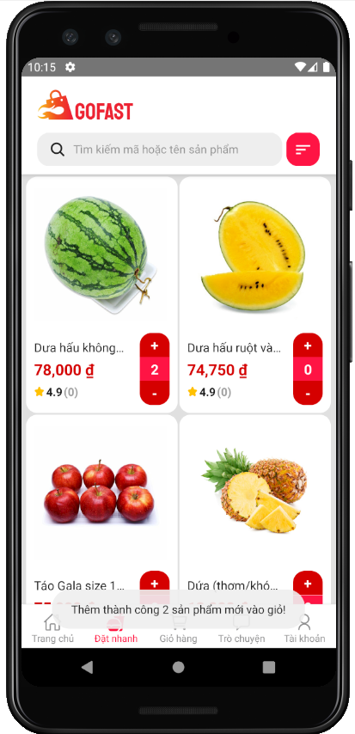

**Hình 38** Minh họa thêm sản phẩm vào giỏ bằng giao diện

1. Vào xem chi tiết sản phẩm và tăng số lượng cần mua.

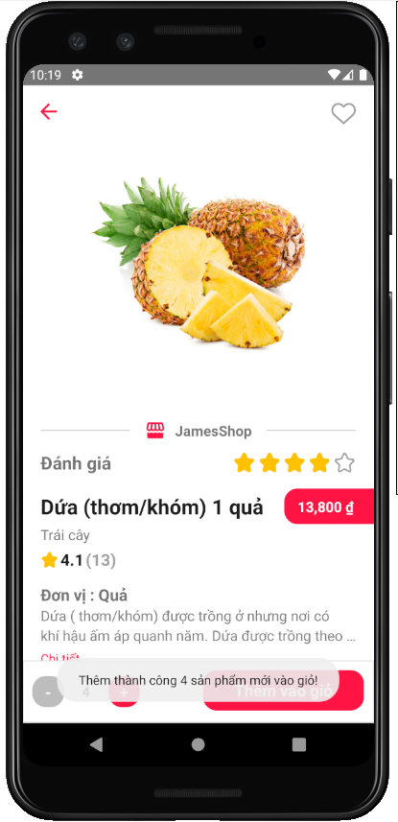

**Hình 39** Minh họa thêm sản phẩm vào giỏ sau khi vào xem chi tiết

1. Vào trò chuyện nhập tin nhắn theo cú pháp để thêm sản phẩm vào giỏ.

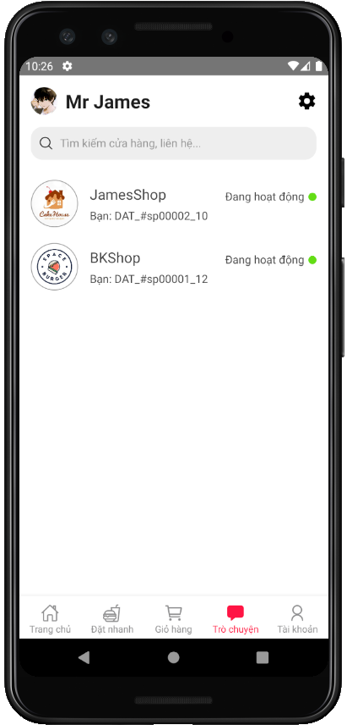 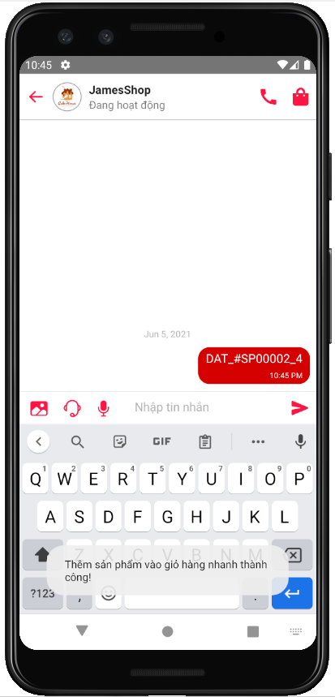

**Hình 40** Minh họa thêm sản phẩm vào giỏ hàng nhanh bằng tin nhắn

1. Vào trò chuyện và chọn biểu tượng micro và nói theo đúng cú pháp để thêm vào giỏ hàng

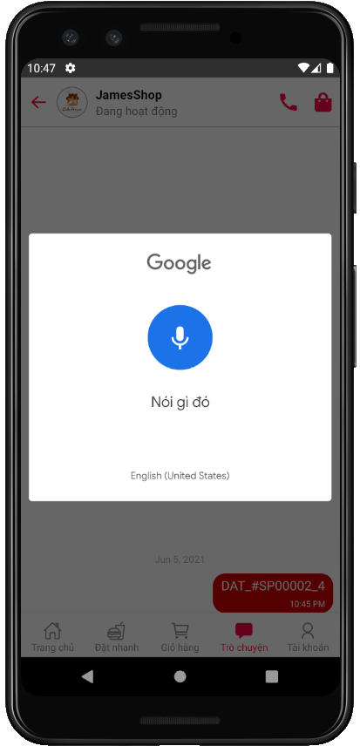

**Hình 41** Minh họa thêm sản phẩm vào giỏ nhanh bằng giọng nói

* Sau khi đã thêm sản phẩm, vào cập nhật giỏ hàng thường(nhanh) và tiến hành đặt hàng.

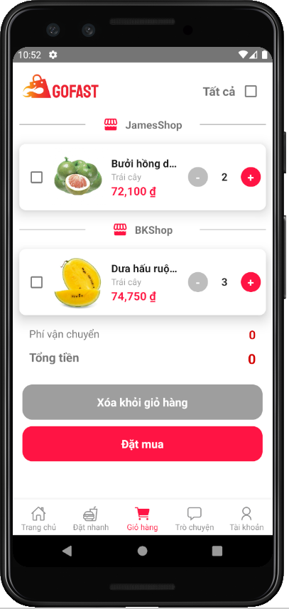 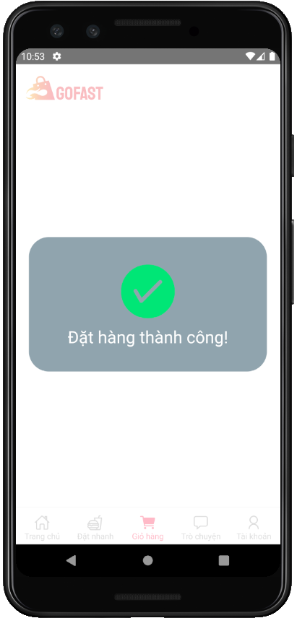

**Hình 42** Minh họa cập nhật giỏ hàng thường và đặt hàng

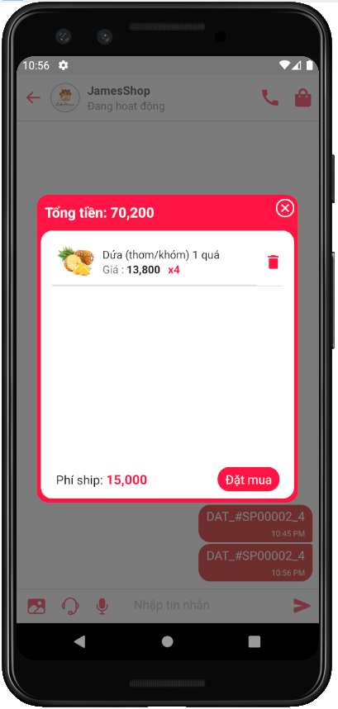 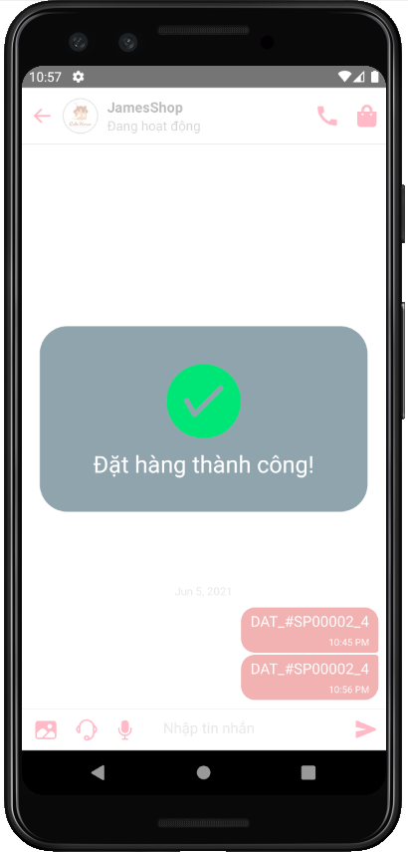

**Hình 43** Minh họa cập nhật giỏ hàng nhanh và đặt hàng

#### Chức năng đánh giá sản phẩm

Mỗi khách hàng sau khi trải nghiệm đều có thể thực hiện đánh giá sản phẩm.

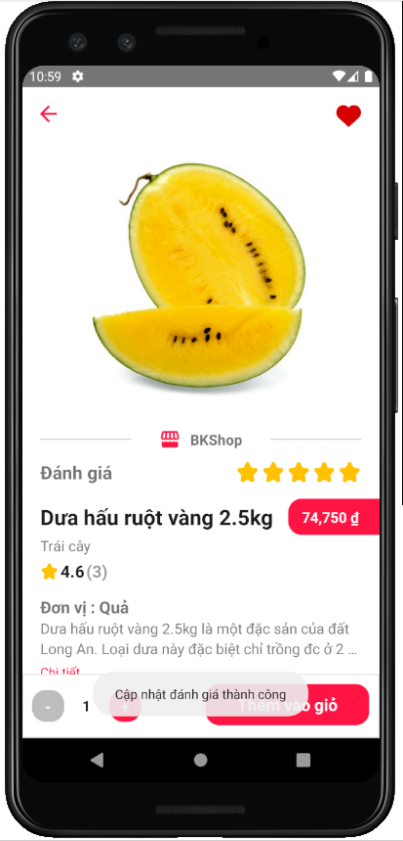

**Hình 44** Minh họa chức năng đánh giá sản phẩm

#### Chức năng duyệt đơn hàng cho quản lý cửa hàng

Các quản lý cửa hàng (chủ cửa hàng và nhân viên cửa hàng) sẽ thực hiện duyệt các đơn đặt hàng từ khách để nhận đơn hàng và thực hiện bán hàng theo quy trình.

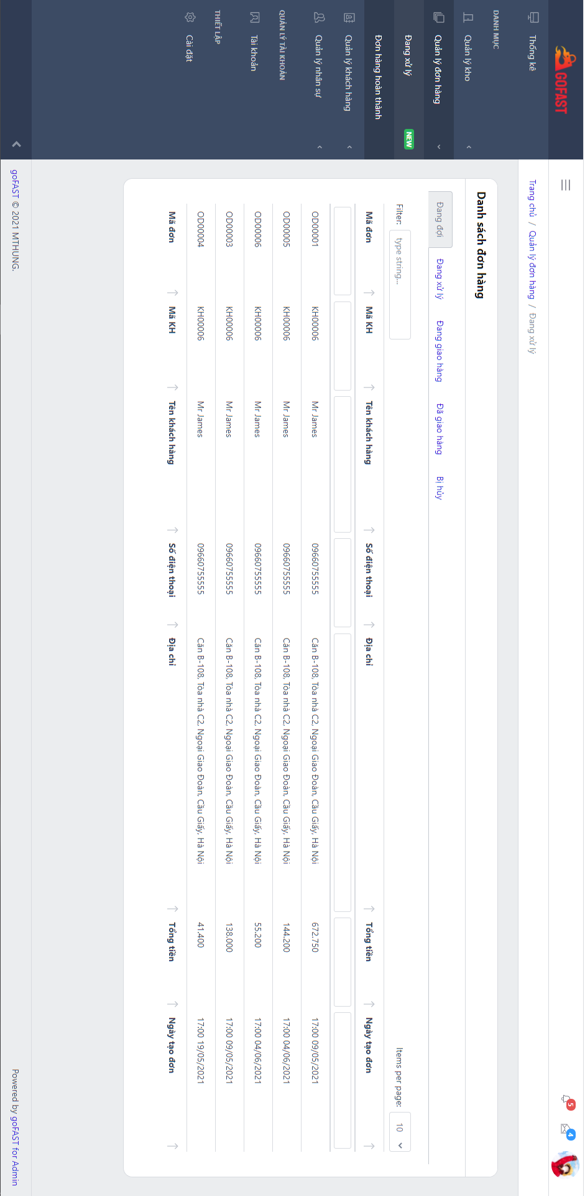

**Hình 45** Minh họa chức năng duyệt đơn hàng cho quản lý cửa hàng (1)

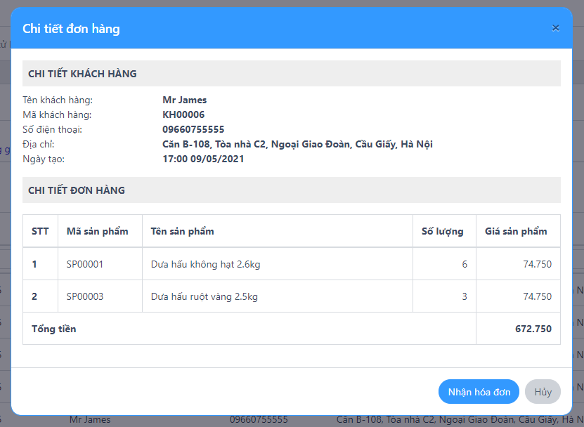

**Hình 46** Minh họa chức năng duyệt đơn hàng cho quản lý cửa hàng (2)

#### Chức năng nhận đơn hàng giao

Các nhân viên giao hàng sau khi đăng nhập vào ứng dụng hỗ trợ giao hàng thực hiện vào phần “Nhận đơn hàng” và nhập mã đơn hàng lấy từ quản lý cửa hàng và thực hiện xác nhận nhận đơn để giao.

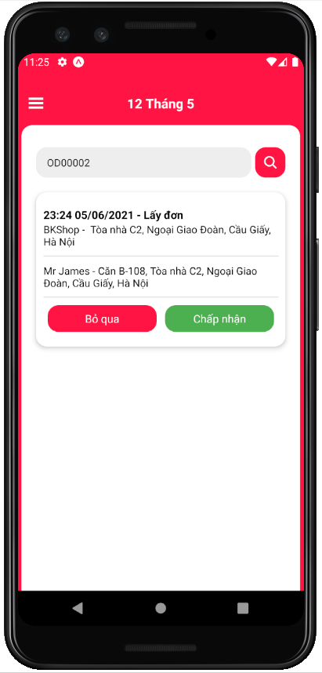 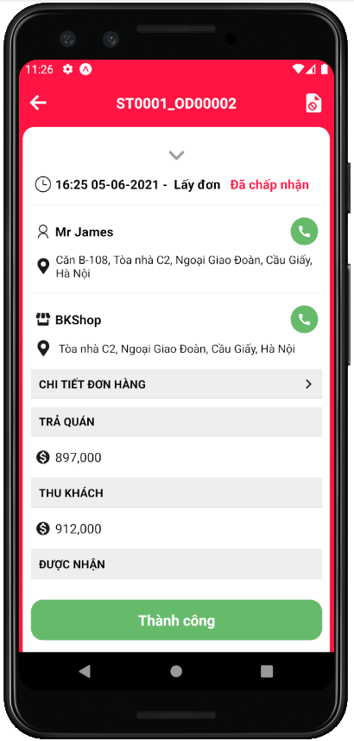

**Hình 47** Minh họa chức năng nhận đơn hàng giao

### Kiểm thử

Trong phần này, em sẽ sử dụng Kiểm thử Hộp Trắng (Clear Box Testing, White Box Testing,…) để kiểm thử sản phẩm đồ án. Kiểm thử Hộp Trắng là một phương pháp kiểm thử phần mềm trong đó tester biết về cấu trúc nội bộ / thiết kế. Người kiểm tra chọn đầu vào để thực hiện các đường dẫn thông qua mã và xác định đầu ra thích hợp. Kiến thức lập trình và kiến thức thực hiện là rất cần thiết trong kiểm thử hộp trắng.

Thực hiện kiểm thử 3 chức năng quan trọng trong sản phẩm:

* Thêm sản phẩm vào giỏ hàng nhanh bằng giọng nói

**Bảng 54** Kiểm thử chức năng thêm sản phẩm vào giỏ nhanh bằng giọng nói

|  |  |  |  |  |  |
| --- | --- | --- | --- | --- | --- |
| Kịch bản kiểm thử | Các bước kiểm thử | Đầu vào | Dự đoán đầu ra | Đầu ra | Kết quả |
| Nói sai cú pháp đặt hàng | **Bước 1**: Vào mục “Trò chuyện”, chọn cửa hàng bất kỳ.  **Bước 2**: Chọn vào icon micro  **Bước 3**: Thực hiện nói | Phát biểu: “Xin chào” | Thực hiện gửi tin nhắn thường.  Thông báo “Gửi tin nhắn thường thành công”. | Thực hiện gửi tin nhắn thường.  Thông báo “Gửi tin nhắn thường thành công”. | Đạt |
| Nói đúng cú pháp nhưng cửa hàng không có sản phẩm cần mua | **Bước 1**: Vào mục “Trò chuyện”, chọn cửa hàng bất kỳ.  **Bước 2**: Chọn vào icon micro  **Bước 3**: Thực hiện nói | Phát biểu “Đặt 10 gói bánh gạo” | Thực hiện gửi tin nhắn thường.  Thông báo “Cửa hàng không có sản phẩm phù hợp. Vui lòng thực hiện lại.”. | Thực hiện gửi tin nhắn thường.  Thông báo “Cửa hàng không có sản phẩm phù hợp. Vui lòng thực hiện lại.”. | Đạt |
| Nói đúng cú pháp và sản phẩm cần mua cửa hàng có bán | **Bước 1**: Vào mục “Trò chuyện”, chọn cửa hàng bất kỳ.  **Bước 2**: Chọn vào icon micro  **Bước 3**: Thực hiện nói | Phát biểu “Đặt 2 quả dưa hấu” | Thực hiện gửi tin nhắn thường.  Thêm sản phẩm “Dưa hấu” số lượng 2 quả vào giỏ.  Thông báo “Thêm sản phẩm vào giỏ hàng nhanh thành công!”. | Thực hiện gửi tin nhắn thường.  Thêm sản phẩm “Dưa hấu” số lượng 2 quả vào giỏ.  Thông báo “Thêm sản phẩm vào giỏ hàng nhanh thành công!”. | Đạt |

* **Nhận xét:** Chức năng này có tỷ lệ thành công trên 70% do một vài lý do khách quan: Khách nói không rõ chữ, hoặc nói sai dẫn đến ảnh hưởng đến nhận dạng giọng nói.
* Thêm sản phẩm vào giỏ hàng nhanh bằng tin nhắn

**Bảng 55** Kiểm thử chức năng thêm sản phẩm vào giỏ nhanh bằng tin nhắn

|  |  |  |  |  |  |
| --- | --- | --- | --- | --- | --- |
| Kịch bản kiểm thử | Các bước kiểm thử | Đầu vào | Dự đoán đầu ra | Đầu ra | Kết quả |
| Nhắn tin sai cú pháp | **Bước 1**: Vào mục “Trò chuyện”, chọn cửa hàng tên “JamesShop”.  **Bước 2**: Chon phần “Nhập tin nhắn”, và thực hiện nhập.  **Bước 3**: Chọn icon gửi tin nhắn. | Văn bản: “Xin chào”. | Thực hiện gửi tin nhắn thường. | Thực hiện gửi tin nhắn thường. | Đạt |
| Nhập đúng cú pháp nhưng sai mã sản phẩm | **Bước 1**: Vào mục “Trò chuyện”, chọn cửa hàng tên “JamesShop”  **Bước 2**: Chon phần “Nhập tin nhắn”, và thực hiện nhập.  **Bước 3**: Chọn icon gửi tin nhắn. | Văn bản: “DAT_#SP00001  _4” | Thực hiện gửi tin nhắn thường.  Thông báo “Cửa hàng không có sản phẩm phù hợp. Vui lòng thực hiện lại.”. | Thực hiện gửi tin nhắn thường.  Thông báo “Cửa hàng không có sản phẩm phù hợp. Vui lòng thực hiện lại.”. | Đạt |
| Nói đúng cú pháp và sản phẩm cần mua cửa hàng có bán | **Bước 1**: Vào mục “Trò chuyện”, chọn cửa hàng tên “JamesShop”  **Bước 2**: Chon phần “Nhập tin nhắn”, và thực hiện nhập.  **Bước 3**: Chọn icon gửi tin nhắn. | Văn bản: “DAT_#SP00002  _4” | Thực hiện gửi tin nhắn thường.  Thêm sản phẩm có mã SP00002 số lượng là 4 vào giỏ.  Thông báo “Thêm sản phẩm vào giỏ hàng nhanh thành công!”. | Thực hiện gửi tin nhắn thường.  Thêm sản phẩm có mã SP00002 số lượng là 4 vào giỏ.  Thông báo “Thêm sản phẩm vào giỏ hàng nhanh thành công!”. | Đạt |

* **Nhận xét:** Chức năng này có tỷ lệ thành công đạt 99%. Tuy nhiên để thực hiện chức năng này yêu cầu Khách hàng phải nhớ đúng mã sản phẩm cần đặt mua có trong cửa hàng.
* Đặt hàng giỏ hàng nhanh

**Bảng 56** Kiểm thử chức năng đặt hàng giỏ hàng nhanh

|  |  |  |  |  |  |
| --- | --- | --- | --- | --- | --- |
| Kịch bản kiểm thử | Các bước kiểm thử | Đầu vào | Dự đoán đầu ra | Đầu ra | Kết quả |
| Đặt hàng khi giỏ hàng nhanh trống | **Bước 1**: Vào mục “Trò chuyện”, chọn cửa hàng bất kỳ.  **Bước 2**: Chon icon giỏ hàng nhanh | Không có | Trên giao diện không hiển thị nút “Đăt mua”.  Hiển thị giỏ hàng trống. | Trên giao diện không hiển thị nút “Đăt mua”.  Hiển thị giỏ hàng trống. | Đạt |
| Đặt hàng khi trong giỏ hàng nhanh có sản phẩm | **Bước 1**: Vào mục “Trò chuyện”, chọn cửa hàng bất kỳ.  **Bước 2**: Chon icon giỏ hàng nhanh  **Bước 3**: Chọn nút “Đặt mua” | Sản phẩm được thêm vào giỏ hàng nhanh bằng tin nhắn hoặc bằng giọng nói. | Thực hiện thêm đơn hàng mới.  Hiển thị thông báo “Đặt hàng thành công”. Sau đó hiển thị giỏ hàng trống. | Thực hiện thêm đơn hàng mới.  Hiển thị thông báo “Đặt hàng thành công”. Sau đó hiển thị giỏ hàng trống. | Đạt |

* **Nhận xét:** Chức năng này có tỷ lệ thành công đạt 99%. Hiện không có lỗi xuất hiện ảnh hưởng đến tỷ lệ thành công.

## Triển khai

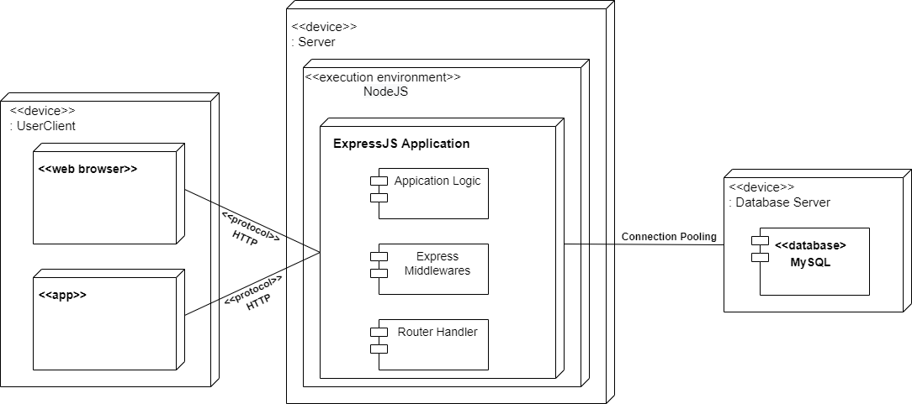

**Hình 48** Sơ đồ triển khai

Sản phẩm đồ án sẽ được triển khai trong phạm vi các cửa hàng xung quanh các chung cư tối đa 2km. Mỗi khu chung cư như vậy được xem như một khu vực độc lập bao gồm các cửa hàng và khách hàng trong các chung cư có trong khu vực.

Sản phẩm được triển khai trên 2 ứng dụng điện thoại và 1 website: Ứng dụng đặt hàng dành cho khách hàng, Ứng dụng hỗ trợ giao hàng dành cho nhân viên giao hàng, Website quản lý dành cho chủ cửa hàng và nhân viên giao hàng. Mỗi khu vực sẽ có một server riêng phục vụ.

# Các giải pháp và đóng góp nổi bật

## Đặt hàng nhanh bằng giọng nói và tin nhắn

### Đặt vấn đề

Như đã nói ở chương 1 phần 1.1 Đặt vấn đề, nhu cầu đặt hàng online ngày càng tăng mạnh và phát triển đặc biệt là thời kỳ dịch Covid có nhiều diễn biến phức tạp trong thời gian gần đây. Đi kèm với nhu cầu đó, nhiều website, ứng dụng đặt hàng online ra đời. Song song là nhiều tiện ích, nhanh gọn phục vụ cho khách hàng càng cần được chú ý nhiều hơn. Tuy nhiên, hiện các ứng dụng, website đặt hàng thủ tục đặt hàng còn nhiều công đoạn, phức tạp. Chính vì vậy, sản phẩm đồ án mang đến giải pháp đặt hàng bằng tin nhắn và giọng nói.

### Giải pháp

Sản phẩm đồ án được phát triển tối ưu nhanh gọn các bước đặt hàng cho phép khách hàng đặt hàng bằng nhiều cách, đặc biệt phải kể đến là giải phép đặt hàng nhanh bằng tin nhắn và giọng nói. Với khách hàng đã thực hiện mua hàng thường xuyên sẽ có thiện cảm, sự tin tưởng nhất định với một hoặc 2 cửa hàng yêu thích và lặp đi lặp lại việc đó thường xuyên. Với việc đặt hàng bằng tin nhắn cú pháp hoặc bằng giọng nói cho phép khách đặt lại những sản phẩm đó mong muốn một cách nhanh chóng, tiết kiệm thời gian mà không cần thực hiện nhiều công đoạn như tìm kiếm sản phẩm, chọn sản phẩm đúng cửa hàng rồi mới thêm vào giỏ hàng => thiếu sự tối ưu, tiện lợi cho khách hàng.

* **Khó khăn**

Tuy nhiên, trong quá trình phát triển tính năng này của sản phẩm đồ án đã gặp nhiều khó khăn. Ban đầu sản phẩm Ứng dụng đặt hàng xây dựng bằng cách sử dụng Expo - một công cụ mã nguồn mở và miễn phí được xây dựng xung quanh React Native để giúp bạn xây dựng nhanh các dự án iOS và Android bằng JavaScript và React. Nhưng khi phát triển tính năng đặt hàng bẳng giọng nói, công cụ này lại không cung cấp thư viện hay bất kỳ giải pháp hỗ trợ nào chuyển đổi giọng nói thành text hay phiên dịch ngôn ngữ hoàn chỉnh, hiệu quả. Điều này dẫn đến quyết định chuyển dự án Ứng dụng đặt hàng xây dựng bằng Expo chuyển về dự án xây dựng bằng React Native thuần (đã được giới thiệu ở Chương 3 Công nghệ sử dụng). Ngoài ra, việc phân biệt các khu vực hoạt động phục vụ cho nghiệp vụ cũng như 2 chức năng này đặc biệt quan trọng vì để đảm bảo sự nhanh chóng trong nghiệp vụ giao hàng cũng như nghiệp vụ ban đầu của đề tài là xây dựng hướng đến đối tượng là các cửa hàng tiện lợi, siêu thị xung quanh chung cư trong phạm vi không quá 2km. Để giải quyết vấn đề này, thông tin tài khoản khách hàng và cửa hàng đều có một trường thông tin AreaId để phân biệt các khu vực khác nhau.

* **Công nghệ đã sử dụng**

Khi chuyển về dự án Ứng dụng xây dựng bằng React Native, sản phẩm đã sử lớp RecognizerIntent để xây dựng chức năng này. Trong đó RecognizerIntent là một lớp tích hợp trong gói android.speech bao gồm các constants khác nhau mô tả các hành động có thể sử dụng khi thực hiện và kiểm tra hoạt động nhận dạng giọng nói.

Khi người dùng nhấn vào nút micrô, bài phát biểu của họ sẽ được gửi đến máy chủ google thực hiện nhận dạng giọng nói đó. Ứng dụng tìm kiếm bằng giọng nói của google đã được cài đặt trên thiết bị (điện thoại android) của bạn sử dụng cùng một máy chủ => điều này cho phép phiên dịch giọng nói thành ngôn ngữ mặc định được dùng trên máy.

* **Mô hình hoạt động**

1. Đặt hàng bằng giọng nói

Khách hàng thực hiện vào Trò chuyện, chọn micro và thực hiện nói theo cú pháp “ĐẶT [Số lượng] [Đơn vị] [Tên sản phẩm]” để tiến hành thêm sản phẩm vào giỏ hàng. Khi thực hiện chọn micro và phát biểu theo cú pháp, ứng dụng sẽ thực hiện chuyển đổi giọng nói đó sang text theo ngôn ngữ mặc định của điện thoại và thực hiện gọi tới API phân tích giọng nói đã có bên Backend để thực hiện phân tích cú pháp và thực hiện thêm sản phẩm vào giỏ hàng nhanh. Trường hợp khách hàng nói sai, hoặc thiếu cú pháp, thì tin nhắn này xem như tin nhắn thường. Ngoài ra, trường hợp, cửa hàng có nhiều hơn sản phẩm có tên trùng với tên sản phẩm được nói, Ứng dụng sẽ hiển thị danh sách sản phẩm cho phép khách hàng chọn đúng sản phẩm cần mua để thêm vào giỏ hàng nhanh. Sẽ có thông báo cụ thể trong từng trường hợp cụ thể.

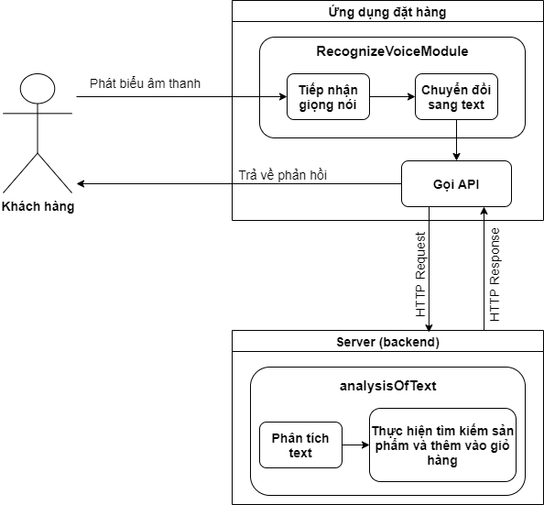

**Hình 49** Mô hình đặt hàng bằng giọng nói

1. Đặt hàng bằng tin nhắn

Khách hàng thực hiện vào Trò chuyện, chọn cửa hàng cần đặt hàng và thực hiện nhập tin nhắn đặt hàng theo cú pháp “DAT_#[Mã sản phẩm]_[Số lượng]” để tiến hành thêm sản phẩm vào giỏ hàng nhanh. Khi khách thực hiển gửi tin nhắn, tin nhắn sẽ thực hiện gọi lên API phân tích text để thực hiện thêm sản phẩm vào giỏ hàng nhanh và đưa ra phản hồi phù hợp. Với trường hợp khách nhập tin nhắn sai cú pháp hoặc không đúng cú pháp sẽ được xem như tin nhắn thường. Trong cách đặt hàng này, yêu cầu khách phải nhớ đúng mã sản phẩm của đúng cửa hàng. Chức năng này phù hợp với những khách hàng đã đặt sản phẩm thường xuyên ở cửa hàng.

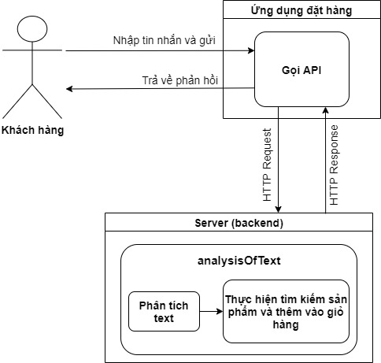

**Hình 50** Mô hình đặt hàng bằng tin nhắn

### Kết quả đạt được

Sản phẩm Ứng dụng đặt hàng đã có thể cho phép khách hàng thêm sản phẩm vào giỏ bằng giọng nói thông qua hành động chọn vào micro và cho phép thực hiện ghi âm trên smartphone. Tuy nhiên, chức năng này chỉ được hỗ trợ với người dùng sử dụng smartphone chạy hệ điều hành android. Kết quả thực tế thêm vào giỏ thành công bằng giọng nói với kết quả đạt được trên 70%. Ngoài ra, Ứng dụng cho phép khách thêm vào giỏ bằng tin nhắn cú pháp với kết quả thêm vào giỏ thành công thực tế đạt đến 99%. Hình minh họa cho kết quả đạt được đã được trình bày ở chương 4, phần 4.3, mục 4.3.3 Minh họa các chức năng chính.

## Tạo tài khoản khách hàng theo chủ căn hộ

### Đặt vấn đề

Đi kèm với sự tiện ích và nghiệp vụ đáp ứng, phục vụ cho phạm vi lượng lớn đối tượng (là các khách hàng sống trong khu chung cư) của sản phẩm đồ án thì đăng ký hay tạo tài khoản mới cho khách hàng sẽ gây mất thời gian, phức tạp. Ngoài ra việc tạo tài khoản khách hàng mới quá nhiều, bừa bãi sẽ gây khó khăn đến quản lý tài khoản khách hàng cũng nhưng việc thống kê đánh giá sản phẩm của khách hàng thiếu khách quan, không thực tế. Điều này là vấn đề mà hầu hết các sản phẩm, ứng dụng, website hiện nay đang gặp phải.

### Giải pháp

Để giải quyết những vấn đề đã nêu ở trên (phần 5.2.1), sản phẩm đồ án mang đến sự khác biệt: Tạo tài khoản và cung cấp tài khoản cho khách hàng dựa theo thông tin được cung cấp của chủ các căn hộ đăng ký mua hàng trên ứng dụng. Tất cả các tài khoản khách hàng trong khu vực sẽ được các cửa hàng quản lý. Trên sản phẩm đồ án này, cho phép Chủ cửa hàng hoặc nhân viên cửa hàng xem thông tin toàn bộ tài khoản khách hàng đang có trong khu vực. Trong trường hợp muốn tạo tài khoản mới hoặc cập nhật lại khu vực đặt hàng do khách hàng chuyển chung cư hoặc muốn thêm mới tài khoản cho thành viên khác trong gia đình thì khách hàng sẽ đến cửa hàng tiện lợi hoặc siêu thị gần đó trong khu vực có đăng ký sử dụng sản phẩm đồ án để yêu cầu, khi đó Chủ cửa hàng hoặc Nhân viên cửa hàng sẽ thực hiện thêm mới hoặc cập nhật khu vực cho tài khoản theo khu vực của cửa hàng. Mỗi số điện thoại, email chỉ được phép tạo một tài khoản đặt hàng tương ứng. Điều này hạn chế phần nào việc tạo tài khoản bừa bãi.

### Kết quả đạt được

Để phân biệt các khu vực mỗi thông tin tài khoản khách hàng và cửa hàng lưu trong cơ sở dữ liệu được lưu một trường AreaId. Trường này cho phép cửa hàng có thể tạo và cập nhật tài khoản của khách hàng theo khu vực và cho phép quản lý danh sách tài khoản theo đúng khu vực mà cửa hàng đã đăng ký trên Website quản lý cửa hàng.

# Kết luận và hướng phát triển

## Kết luận

Hiện trên thị trường ứng dụng, website đã xuất hiện rất nhiều sản phẩm đặt hàng online mang lại rất nhiều tiện ích cho người dùng. Những tiện ích này mang đến sự tối ưu, nhanh gọn, dễ sử dụng nhất cho người dùng phục vụ đặt hàng online. Cùng quan điểm này, sản phẩm đồ án được xây dựng và phát triển với các nghiệp vụ đặt hàng tối giản nhất cho người dùng. Tuy nhiên do giới hạn về mặt kiến thức cũng như tìm hiểu công nghê nên sản phẩm còn thiếu sót và thời gian phát triển sản phẩm đồ án còn ít dẫn đến sản phẩm còn thiếu nhiều tiện ích so với các sản phẩm đã phát hành thực tế: thanh toán bằng ví hoặc cổng thanh toán, lịch sử đặt hàng,…

Tuy còn thiếu sót, nhưng sản phẩm đã đáp ứng được trọn vẹn các nghiệp vụ quan trọng cần có của quy trình đặt hàng online. Mang lại các tính năng tối ưu nổi bật: Đặt hàng bằng giọng nói hoặc bằng tin nhắn cú pháp, Theo dõi quy trình giao hàng khép kín,…

Trong quá trình phát triển sản phẩm đồ án, em đã học được rất nhiều kiến thức mới, làm quen sử dụng nhiều công nghệ mới đã và đang phổ biến: NodeJS, React, React Native,…Ngoài ra, em đã ôn tập lại được những kiến thức cần có để tạo ra một sản phẩm thực tế đã được học trong nhà trường.

## Hướng phát triển

Từ những gì đạt được và còn thiếu sót đã nêu ở phần Kết luận do nhiều yếu tố khách quan và chủ quan, em xin đề xuất một số hướng phát triển để mang lại sản phẩm thân thiện, dễ sử dụng và nhiều tiện ích đến cho người dùng: Thêm tính năng thanh toán qua thẻ, cổng thanh toán hoặc ví điện tử; Thêm chức năng mã giảm giá để khuyến khích mua sắm từ khách hàng; Thêm lịch sử mua hàng phục vụ cho khách hàng muốn mua lại sản phẩm. Ngoài ra, thêm tính năng trò chuyện giữa cửa hàng, shipper và khách hàng để phục vụ tốt nhất cho nghiệp vụ mua bán online và giao, nhận hàng giữa các đối tượng.

# Tài liệu tham khảo

1. Một cái nhìn tổng quan về Nodejs

<https://viblo.asia/p/mot-cai-nhin-tong-quan-nhat-ve-nodejs-Ljy5VeJ3lra>

1. Trang web tài liệu Nodejs

<https://nodejs.org/en/docs/>

1. Trang web tài liệu Express

<http://expressjs.com/>

1. Trang web tài liệu Expo

<https://docs.expo.io/>

1. Trang web tài liệu React

<https://reactjs.org/docs/getting-started.html>

1. Trang web tài liệu React Native

<https://reactnative.dev/docs/getting-started>

1. Mã hóa mật khẩu với Bcrypt

<https://dominhhai.github.io/vi/2016/02/nodejs-ecrypt-password-with-bcrypt/>

1. JSON WEB TOKEN (JWT) là gì?

<https://topdev.vn/blog/jwt-la-gi/>

1. 5 Bước Xác Thực Nodejs với JSON Web Token (JWT)

<https://viblo.asia/p/5-buoc-xac-thuc-nodejs-voi-json-web-token-jwt-GrLZDAvBlk0>

1. Authentication trong NodeJS sử dụng JWT

<https://viblo.asia/p/5-buoc-xac-thuc-nodejs-voi-json-web-token-jwt-GrLZDAvBlk0>